Прокуратурой района оспорены нормативные правовые акты муниципальных образований в сфере противодействия коррупции

Так, Федеральным законом от 31 июля 2020 года № 259-ФЗ «О цифровых финансовых активах, цифровой валюте и о внесении изменений в отдельные законодательные акты Российской Федерации» внесены изменения, в том числе в Федеральный закон от 03.12.2012 № 230-ФЗ «О контроле за соответствием расходов лиц, замещающих государственные должности, и иных лиц их доходам» (далее – Федеральный закон № 230-ФЗ).
В частности, ч.1 ст.3 Федерального закона № 230-ФЗ после слов «акций (долей участия, паев в уставных (складочных) капиталах организаций)» дополнена словами «цифровых финансовых активов, цифровой валюты».
Аналогичные изменения вносятся в статью 4 Федерального закона № 230-ФЗ, регламентирующую основания для принятия решения об осуществлении контроля за расходами лица, замещающего (занимающего) одну из должностей, указанных в пункте 1 части 1 статьи 2 настоящего Федерального закона.
Вместе с тем, соответствующие изменения в муниципальные акты не внесены, что послужило основанием для принесения прокуратурой района протестов.
Акты прокурорского реагирования рассмотрены, удовлетворены.
В настоящее время в нормативные правовые акты внесены необходимые изменения.

Житель Санкт-Петербурга осужден за грабеж

Приговором Чудовского районного суда житель г.Санкт-Петербурга осужден за совершение преступления, предусмотренного ч.1 ст.161 УК РФ (грабеж, т.е. открытое хищение чужого имущества).
Судом установлено, что мужчина, находясь в состоянии опьянения, вызванном употребление алкоголя, в помещении магазина «Пятерочка» ООО «Агроторг», умышленно, с целью незаконного, безвозмездного изъятия чужого имущества и обращения его в свою пользу, их корыстных побуждений, тайно, путем свободного доступа похитил со стеллажа бутылку водки, стоимостью 175 рублей.
Вину в совершенном преступлении осужденный признал в полном объеме.
Приговором суда мужчине назначено наказание в виде 6 месяцев исправительных работ с удержанием 10 % заработной платы в доход государства.
Приговор в законную силу не вступил и может быть обжалован сторонами в установленном законом порядке.

Прокуратура района выявила 34 муниципальных правовых акта, содержащих коррупциогенные факторы

Прокуратурой Маловишерского района на постоянной основе осуществляется проверка нормативных правовых актов органов местного самоуправления.
В ходе проведенной антикоррупционной экспертизы установлено, что в 34 муниципальных правовых актах содержался коррупциогенный фактор, предусмотренный подп. «а» п.3 Методики проведения антикоррупционной экспертизы нормативных правовых актов и проектов нормативных правовых актов, утвержденной постановлением Правительства Российской Федерации от 26.02.2010 № 96, а именно: широта дискреционных полномочий – отсутствие или неопределенность сроков, условий или оснований принятия решения, наличие дублирующих полномочий государственного органа, органа местного самоуправления или организации (их должностных лиц).
В связи с выявленными нарушениями прокуратурой района на незаконные правовые акты принесены 34 протеста, которые рассмотрены и удовлетворены.
В настоящее время органами местного самоуправления приняты меры по внесению соответствующих изменений в нормативные акты.
Ситуация находится на контроле прокуратуры района.

Местная жительница осуждена за применение насилия в отношении представителя власти

24 июня 2021 года Чудовским районным судом вынесен обвинительный приговор в отношении 45-летней жительницы г. Малая Вишера, обвиняемой в совершении преступления, предусмотренного ч. 1 ст. 318 УК РФ – применение насилия, не опасного для здоровья в отношении представителя власти в связи с исполнением им своих должностных обязанностей.
Материалами дела установлено, что осужденная, 20 марта 2020 года, находясь по месту своего жительства в состоянии алкогольного опьянения, при приезде сотрудников полиции, приехавших по вызову, осознавая и понимая противоправность своих действий, применила насилие, не опасное для здоровья, а именно схватила двумя руками за погоны куртки форменного обмундирования участкового уполномоченного ОМВД России по Маловишерскому району и стала трясти последнюю назад-вперед. После чего, используя физическую силу рук, толкнула сотрудника указательным пальцем правой руки в область груди не менее 10 раз, причинив ей физическую боль.

По результатам рассмотрения уголовного дела судом, виновной назначено наказание в виде штрафа в размере 11 тыс. рублей.
Приговор в законную силу не вступил и может быть обжалован сторонами в установленном законом порядке.

Прокуратура Маловишерского района пресекла нарушения Федерального закона «О противодействии коррупции»

Прокуратурой Маловишерского района проведена проверка исполнения требований Федерального закона «О противодействии коррупции».
В ходе проведенной проверки установлено, что рядом организаций, осуществляющих деятельность на территории Маловишерского муниципального района не приняты меры, предусмотренные ст,13.3 Федерального закона от 25.12.20008 № 273-ФЗ «О противодействии коррупции» (не разработаны необходимые правовые акты, не назначены ответственные должностные лица).
В связи с выявленными нарушениями прокуратурой района в адрес руководителей 4 организаций внесены представления, которые рассмотрены и удовлетворены.
В настоящее время нарушения устранены.

И.о. прокурора района младший советник юстиции С.В. Петров

АДМИНИСТРАЦИЯ ВЕРЕБЬИНСКОГО СЕЛЬСКОГО ПОСЕЛЕНИЯ

П О С Т А Н О В Л Е Н И Е
25.06.2021 № 46 д. Веребье
Об утверждении Перечня должностных лиц Администрации сельского поселения, уполномоченных составлять протоколы об административных правонарушениях,
предусмотренных статьями 2.1,3-1-3-14,3-16, 3-18 Областного закона «Об административных правонарушениях»

В соответствии с частью 3 статьи 8 областного закона от 01.02.2016 № 914-ОЗ « Об административных правонарушениях» и областным законом от 31.03.2014 № 524-ОЗ «О наделении органов местного самоуправления муниципальных образований Новгородской области отдельными государственными полномочиями Новгородской области в сфере административных правонарушений»,
ПОСТАНОВЛЯЮ:
1.Утвердить прилагаемый Перечень должностных лиц Администрации Веребьинского сельского поселения, уполномоченных составлять протоколы об административных правонарушениях, предусмотренных статьями 2,1, 3-1-3-14,3-16,3-18 Областного закона «Об административных правонарушениях».
2.Признать утратившим силу постановление Администрации сельского поселения от 17.12.2019 № 136 «Об утверждении Перечня должностных лиц Администрации сельского поселения, уполномоченных составлять протоколы об административных правонарушениях, предусмотренных статьями 2.1,3-3-18 Областного закона « Об административных правонарушениях».
3. Опубликовать постановление в бюллетене «Веребьинский вестник».
Глава администрации поселения Т.В.Тимофеева
УТВЕРЖДЕН постановлением Администрации сельского поселения от 25.06.2021 № 46
ПЕРЕЧЕНЬ
должностных лиц Администрации Веребьинского сельского поселения, уполномоченных составлять протоколы об административных правонарушениях, предусмотренных статьями 2,1, 3-1-3-14,3-16,3-18 областного закона «Об административных правонарушениях»
- Глава администрации сельского поселения.
- Заместитель Главы администрации сельского поселения.
- Главный специалист Администрации сельского поселения.

СОВЕТ ДЕПУТАТОВ ВЕРЕБЬИНСКОГО СЕЛЬСКОГО ПОСЕЛЕНИЯ

Р Е Ш Е Н И Е
от 15.05.2021 № 37 д. Веребье
О внесении изменений в п.2 Положения о порядке предоставления сведений о расходах лиц, замещающих должности муниципальной службы
в Администрации Веребьинского сельского поселения

Совет депутатов Веребьинского сельского поселения
Решил:
1. Внести изменения в п.2 Положения о порядке предоставления сведений о расходах лиц, замещающих должности муниципальной службы в Администрации Веребьинского сельского поселения от 29.03.2018 №134/1 в следующей редакции:
«2. Сведения о своих расходах, а также о расходах своих супруги (супруга) и несовершеннолетних детей по каждой сделке по приобретению земельного участка, другого объекта недвижимости, транспортного средства, ценных бумаг, акций (долей участия, паев в уставных (складочных) капиталах организаций) в том числе цифровых финансовых активов , цифровой валюты, совершенной им, его супругой (супругом) и (или) несовершеннолетними детьми в течение календарного года, предшествующего году представления сведений, если общая сумма таких сделок превышает общий доход данного лица и его супруги (супруга) за три последних года, предшествующих отчетному периоду, и об источниках получения средств, за счет которых совершены эти сделки (далее - сведения о расходах), ежегодно в сроки, установленные для представления сведений о доходах, об имуществе и обязательствах имущественного характера, представляют:
1) лица, замещающие должности муниципальной службы в Веребьнском сельском поселении, осуществление полномочий по которым влечет за собой обязанность представлять сведения о своих доходах, об имуществе и обязательствах имущественного характера, а также сведения о доходах, об имуществе и обязательствах имущественного характера своих супруги (супруга) и несовершеннолетних детей.
2. Опубликовать настоящее решение в бюллетене "Веребьинский вестник"
Глава сельского поселения Т.В.Тимофеева

СОВЕТ ДЕПУТАТОВ ВЕРЕБЬИНСКОГО СЕЛЬСКОГО ПОСЕЛЕНИЯ

Р Е Ш Е Н И Е
от 29.06.2021 № 40 д. Веребье
О внесении изменений в решение Совета депутатов Веребьинского сельского поселения от 25.12.2020 № 26

Совет депутатов Веребьинского сельского поселения
РЕШИЛ:
1. Внести в решение Совета депутатов Веребьинского сельского поселения от 25.12.2020 № 26 «Об утверждении бюджета Веребьинского сельского поселения на 2021 год и плановый период 2022 и 2023 годов» следующие изменения:
1. 1.В подпункте 1.1 прогнозируемый общий объем доходов бюджета поселения цифру «9672,6» тыс. рублей заменить на «9731,6»
прогнозируемый общий объем расходов бюджета поселения цифру «10982,0» тыс. рублей заменить на «11041,0»
1. 2. Приложение 2 к решению Совета депутатов Веребьинского сельского поселения от 25.12.2020 № 26 изложить в следующей редакции:

 |  |  |  | Приложение № 2
Прогнозируемые поступления доходов бюджет поселения на 2021 год и плановый период 2022-2023 годов
Наименование доходов | Код дохода по бюджетной классификации |  | 2021 | 2022 | 2023
Доходы бюджета - ИТОГО,  в том числе: | Х |  | 9731,600 | 8276,50 | 8327,60
НАЛОГОВЫЕ И НЕНАЛОГОВЫЕ ДОХОДЫ | 00010000000000000000 |  | 4302,200 | 4426,20 | 4496,00
НАЛОГИ НА ПРИБЫЛЬ, ДОХОДЫ | 18210100000000000000 |  | 164,000 | 166,00 | 169,00
Налог на доходы физических лиц | 18210102000010000110 |  | 164,000 | 166,00 | 169,00
Налог на доходы физических лиц с доходов, источником которых является налоговый агент, за исключением доходов, в отношении которых исчисление и уплата налога осуществляются в соответствии со статьями 227, 2271 и 228 Налогового кодекса Российской Федерации | 18210102010010000110 |  | 164,000 | 166,00 | 169,00
Налоги на товары(работы, услуги), реализуемые на территории РФ | 10010300000000000000 |  | 1850,000 | 1935,00 | 1968,80
Акцизы по подакцизным товарам(продукции ,производимым на тнрритории РФ | 10010302000010000110 |  | 1850,000 | 1935,00 | 1968,80
Доходы от уплаты акцизов на дизельное топливо, подлежащие распределению между бюджетами субъектов Российской Федерации и местными бюджетами с учетом установленных дифференцированных нормативов отчислений в местные бюджеты (по нормативам, установленным Федеральным законом о федеральном бюджете в целях формирования дорожных фондов субъектов Российской Федерации) | 10010302231010000110 |  | 849,450 | 887,70 | 898,60
Доходы от уплаты акцизов на моторные масла для дизельных и (или) карбюраторных (инжекторных) двигателей, подлежащие распределению между бюджетами субъектов Российской Федерации и местными бюджетами с учетом установленных дифференцированных нормативов отчислений в местные бюджеты (по нормативам, установленным Федеральным законом о федеральном бюджете в целях формирования дорожных фондов субъектов Российской Федерации) | 10010302241010000110 |  | 4,840 | 5,50 | 5,80
Доходы от уплаты акцизов на автомобильный бензин, подлежащие распределению между бюджетами субъектов Российской Федерации и местными бюджетами с учетом установленных дифференцированных нормативов отчислений в местные бюджеты (по нормативам, установленным Федеральным законом о федеральном бюджете в целях формирования дорожных фондов субъектов Российской Федерации) | 10010302251010000110 |  | 1117,410 | 1202,40 | 1250,50
Доходы от уплаты акцизов на прямогонный бензин, подлежащие распределению между бюджетами субъектов Российской Федерации и местными бюджетами с учетом установленных дифференцированных нормативов отчислений в местные бюджеты (по нормативам, установленным Федеральным законом о федеральном бюджете в целях формирования дорожных фондов субъектов Российской Федерации) | 10010302261010000110 |  | -121,700 | -160,60 | -186,10
Налоги на совокупный доход | 18210500000000000000 |  | 0,000 | 1,00 | 1,00
Единый сельскохозяйственный налог | 18210503010010000110 |  | 0,000 | 1,00 | 1,00
НАЛОГИ НА ИМУЩЕСТВО | 18210600000000000000 |  | 2284,000 | 2320,00 | 2353,00
Налог на имущество физических лиц | 18210601000000000110 |  | 140,000 | 143,00 | 144,00
Налог на имущество физических лиц, взимаемый по ставкам, применяемым к объектам налогообложения, расположенным в границах сельских поселений | 18210601030100000110 |  | 140,000 | 143,00 | 144,00
Земельный налог | 18210606000000000110 |  | 2144,000 | 2177,000 | 2209,000
Земельный налог с организаций | 18210606030000000110 |  | 1400,000 | 1450,00 | 1500,00
Земельный налог с физических лиц | 18210606040000000110 |  | 744,000 | 727,00 | 709,00
ГОСУДАРСТВЕННАЯ ПОШЛИНА | 71510800000000000000 |  | 1,000 | 1,00 | 1,00
Государственная пошлина за совершение нотариальных действий (за исключением действий, совершаемых консульскими учреждениями Российской Федерации) | 71510804000010000110 |  | 1,000 | 1,00 | 1,00
ДОХОДЫ ОТ ИСПОЛЬЗОВАНИЯ ИМУЩЕСТВА, НАХОДЯЩЕГОСЯ В ГОСУДАРСТВЕННОЙ И МУНИЦИПАЛЬНОЙ СОБСТВЕННОСТИ | 71511100000000000000 |  | 3,200 | 3,20 | 3,20
Доходы, получаемые в виде арендной платы за земли после разграничения государственной собственности на землю, а также средства от продажи права на заключение договоров аренды указанных земельных участков (за исключением земельных участков бюджетных и автономных учреждений) | 71511105020000000120 |  | 0,000 | 0 ,00 | 0,00
Доходы, получаемые в виде арендной платы, а также средства от продажи права на заключение договоров аренды за земли, находящиеся в собственности сельских поселений (за исключением земельных участков муниципальных бюджетных и автономных учреждений) | 715111 05025100000 120 |  | 0,000 | 0 ,00 | 0,00
Доходы от сдачи в аренду имущества, находящегося в оперативном управлении органов государственной власти, органов местного самоуправления, государственных внебюджетных фондов и созданных ими учреждений (за исключением имущества бюджетных и автономных учреждений) | 71511105030000000120 |  | 3,200 | 3,20 | 3,20
Доходы от сдачи в аренду имущества, находящегося в оперативном управлении органов управления сельских поселений и созданных ими учреждений (за исключением имущества муниципальных бюджетных и автономных учреждений) | 71511105035100000120 |  | 3,200 | 3,20 | 3,20
Прочие доходы от компенсации затрат бюджетов сельских поселений | 71511302995100000130 |  | 0,000 | 0,00 | 0,00
ДОХОДЫ ОТ ПРОДАЖИ МАТЕРИАЛЬНЫХ И НЕМАТЕРИАЛЬНЫХ АКТИВОВ | 71511400000000000000 |  | 0,000 | 0,00 | 0,00
Доходы от реализации имущества, находящегося в государственной и муниципальной собственности (за исключением движимого имущества бюджетных и автономных учреждений, а также имущества государственных и муниципальных унитарных предприятий, в том числе казенных) | 71511402000000000000 |  | 0,000 | 0,00 | 0,00
Доходы от реализации имущества, находящегося в собственности сельских поселений (за исключением движимого имущества муниципальных бюджетных и автономных учреждений, а также имущества муниципальных унитарных предприятий, в том числе казенных), в части реализации основных средств по указанному имуществу | 71511402050100000410 |  | 0,000 | 0,00 | 0,00
Доходы от реализации иного имущества, находящегося в собственности сельских поселений (за исключением имущества муниципальных бюджетных и автономных учреждений, а также имущества муниципальных унитарных предприятий, в том числе казенных), в части реализации основных средств по указанному имуществу | 71511402053100000410 |  | 0,000 | 0,00 | 0,00
Доходы от реализации иного имущества, находящегося в собственности сельских поселений (за исключением имущества муниципальных бюджетных и автономных учреждений, а также имущества муниципальных унитарных предприятий, в том числе казённых), в части реализации материальных запасов по указанному имуществу | 715 114 02053100000 440 |  | 0,000 | 0,00 | 0,00
БЕЗВОЗМЕЗДНЫЕ ПОСТУПЛЕНИЯ | 71520000000000000000 |  | 5429,400 | 3850,30 | 3831,60
БЕЗВОЗМЕЗДНЫЕ ПОСТУПЛЕНИЯ ОТ ДРУГИХ БЮДЖЕТОВ БЮДЖЕТНОЙ СИСТЕМЫ РОССИЙСКОЙ ФЕДЕРАЦИИ | 71520200000000000000 |  | 5429,400 | 3850,30 | 3831,60
Дотации бюджетам бюджетной системы Российской Федерации | 71520210000000000150 |  | 3118,400 | 2483,60 | 2462,50
Дотации бюджетам сельских поселений на выравнивание бюджетной обеспеченности из бюджетов муниципальных районов, городских округов с внутригородским делением | 71520216001000000150 |  | 3118,400 | 2483,60 | 2462,50
Дотации бюджетам сельских поселений на выравнивание бюджетной обеспеченности из бюджетов муниципальных районов | 71520216001100000150 |  | 3118,400 | 2483,60 | 2462,50
Субсидии бюджетам бюджетной системы Российской Федерации (межбюджетные субсидии) | 71520220000000000150 |  | 1967,000 | 1272,00 | 1272,00
Прочие субсидии | 71520229999000000150 |  | 1967,000 | 1272,00 | 1272,00
Прочие субсидии бюджетам сельских поселений | 71520229999100000150 |  | 1967,000 | 1272,00 | 1272,00
Субсидии бюджетам сельских поселений на формирование муниципальных дорожных фондов | 71520229999107152150 |  | 1908,000 | 1272,00 | 1272,00
Субсидии бюджетам сельских поселений на реализацию проектов местных инициатив граждан включенных в муниципальные программы развития территорий | 71520229999107209150 |  | 59,000 | 0 ,00 | 0,00
Субвенции бюджетам бюджетной системы Российской Федерации | 71520230000000000150 |  | 94,000 | 94,70 | 97,10
Субвенции бюджетам на осуществление первичного воинского учета на территориях, где отсутствуют военные комиссариаты | 71520235118000000150 |  | 61,600 | 62,30 | 64,70
Субвенции бюджетам сельских поселений на осуществление первичного воинского учета на территориях, где отсутствуют военные комиссариаты | 71520235118100000150 |  | 61,600 | 62,30 | 64,70
Субвенции местным бюджетам на выполнение передаваемых полномочий субъектов Российской Федерации | 71520230024000000150 |  | 32,400 | 32,40 | 32,40
Субвенции бюджетам сельских поселений на выполнение передаваемых полномочий субъектов Российской Федерации | 71520230024100000150 |  | 32,400 | 32,400 | 32,400
Субвенции бюджетам муниципальных районов для предоставления их бюджетам сельских поселений на возмещение затрат по содержанию штатных единиц, осуществляющих переданные отдельные государственные полномочия области | 71520230024107028150 |  | 31,900 | 31,90 | 31,90
Субвенция бюджетам поселений на осуществление отдельных государственных полномочий по определению перечня должностных лиц, уполномоченных составлять протоколы об административных правонарушениях, предусмотренных соответствующими статьями областного закона «Об административных правонарушениях» | 71520230024107065150 |  | 0,500 | 0,50 | 0,50
Прочие межбюджетные трансферты, передаваемые бюджетам | 715202 49999 00 0000 150 |  | 250,000 | 0,00 | 0,00
Прочие межбюджетные трансферты, передаваемые бюджетам сельских поселений | 715202 49999 10 0000 150 |  | 250,000 | 0,00 | 0,00
Межбюджетный трансферт, в рамках муниципальной программы «Развитие и содержание автомобильных дорог общего пользования местного значения Маловишерского муниципального района» | 715202 49999 10 8504 150 |  | 250,000 | 0,00 | 0,00
Иные межбюджетные трансферты в целях финансирования расходных обязательств , связанных с финансовым обеспечением первоочередных расходов за счет средств резервного фонда Правительства Российской Федерации | 715202 49999 10 5002 150 |  | 0,000 | 0,00 | 0,00
Иные межбюджетные трансферты бюджетам муниципальных образований Новгородской области на организацию работ, связанных с предотвращением влияния ухудшения экономической ситуации на развитие отраслей экономики, с профилактикой и устранением последствий распространения коронавирусной инфекции | 715202 49999 10 7529 150 |  | 0,000 | 0,00 | 0,00
Иные межбюджетные трансферты на частичную компенсацию дополнительных расходов на повышение заработной платы работников бюджетной сферы | 715202 49999 10 7142 150 |  | 0,000 | 0,00 | 0,00
Прочие безвозмездные поступления в бюджеты сельских поселений | 71520705030100000150 |  | 0,000 | 0,00 | 0,00
Доходы бюджета - ИТОГО,  в том числе: | Х |  | 9731,600 | 8276,50 | 8327,60
1.3.Приложение 3 к решению Совета депутатов Веребьинского сельского поселения от 25.12.2020 № 26 изложить в следующей редакции:
ПРИЛОЖЕНИЕ № 3
Распределение бюджетных ассигнований по разделам и подразделам,целевым статьям(муниципальным программам и непрограммным направлениям деятельности), группам и подгруппам видов расходов бюджета сельского поселения на 2021 год и плановый период 2022 и 2023 годов
Наименование | Мин | Рз | ПР | ЦСР | ВР | 2021 | 2022 | 2023
1 | 2 | 3 | 4 | 5 | 6 | 7 | 8 | 9
Общегосударственные вопросы | 715 | 01 |  |  |  | 3679,7 | 3243,3 | 3375,2
Функционирование высшего должностного лица субъекта Российской Федерации и муниципального образования | 715 | 01 | 02 |  |  | 780 | 652,1 | 652,1
Руководство и управление в сфере установленных функций органов государственной власти субъектов Российской Федерации и органов местного самоуправления | 715 | 01 | 02 | 711 00 00000 |  | 780 | 652,1 | 652,1
Глава муниципального образования | 715 | 01 | 02 | 711 00 01000 |  | 780 | 652,1 | 652,1
Расходы на выплаты персоналу государственных органов | 715 | 01 | 02 | 711 00 01000 | 120 | 780 | 652,1 | 652,1
Фонд оплаты труда государственных (муниципальных) органов | 715 | 01 | 02 | 711 00 01000 | 121 | 569,9 | 479,9 | 479,9
Иные выплаты персоналу государственных (муниципальных) органов, за исключением фонда оплаты труда | 715 | 01 | 02 | 711 00 01000 | 122 | 40,1 | 32,2 | 32,2
Взносы по обязательному социальному страхованию на выплаты денежного содержания и иные выплаты работникам государственных (муниципальных) органов | 715 | 01 | 02 | 711 00 01000 | 129 | 170,0 | 140,0 | 140,0
Функционирование Правительства Российской Федерации, высших исполнительных органов государственной власти субъектов Российской Федерации, местных администраций | 715 | 01 | 04 |  |  | 2697,0 | 2184,0 | 2105,9
Муниципальная программа"Повышение эффективности бюджетных расходов Веребьинского сельского поселения на 2020-2022 годы" | 715 | 01 | 04 | 610 00 00000 |  | 8,5 | 0,0 | 0,0
Основное мероприятие: Повышение эффективности использования бюджетных средств | 715 | 01 | 04 | 610 04 00000 |  | 8,5 | 0,0 | 0,0
Реализация мероприятий программы : Повышение эффективности бюджетных расходов Веребьинского сельского поселения | 715 | 01 | 04 | 610 04 10240 |  | 8,5 | 0,0 | 0,0
Иные закупки товаров, работ и услуг для обеспечения государственных (муниципальных) нужд | 715 | 01 | 04 | 610 04 10240 | 240 | 8,5 | 0,0 | 0,0
Прочая закупка товаров, работ и услуг для обеспечения государственных (муниципальных) нужд | 715 | 01 | 04 | 610 04 10240 | 244 | 8,5 | 0,0 | 0,0
Муниципальная программа "Реформирование и развитие системы муниципального управления в Веребьинском сельском поселения на 2020-2022 годы" | 715 | 01 | 04 | 690 00 00000 |  | 140,1 | 78,1 | 0,0
Подпрограмма" Информатизация Веребьинского сельского поселения" | 715 | 01 | 04 | 691 00 00000 |  | 132 | 70 | 0
Основное мероприятие: Повышение эффективности муниципального управления Веребьинского сельского поселения, стимулирование распространения и использования информационных технологий | 715 | 01 | 04 | 691 01 00000 |  | 132 | 70 | 0
Реализация подпрограммы «Информатизация Веребьинского сельского поселения» | 715 | 01 | 04 | 691 01 99990 |  | 132 | 70 | 0
Иные закупки товаров, работ и услуг для обеспечения государственных (муниципальных) нужд | 715 | 01 | 04 | 691 01 99990 | 240 | 132 | 70 | 0
Закупка товаров, работ, услуг в сфере информационно-коммуникационных технологий | 715 | 01 | 04 | 691 01 99990 | 242 | 132 | 70 | 0
Подпрограмма" Развитие муниципальной службы в Веребьинском сельском поселении" | 715 | 01 | 04 | 692 00 00000 |  | 8,1 | 8,1 | 0,0
Основное мероприятие: Обеспечение устойчивого развития кадрового потенциала и повышение эффективности муниципальной службы | 715 | 01 | 04 | 692 02 00000 |  | 8,1 | 8,1 | 0,0
Реализация подпрограммы «Развитие муниципальной службы в Веребьинском сельском поселении» | 715 | 01 | 04 | 692 02 99990 |  | 8,1 | 8,1 | 0,0
Уплата налогов, сборов и иных платежей | 715 | 01 | 04 | 692 02 99990 | 850 | 8,1 | 8,1 | 0,0
Уплата иных платежей | 715 | 01 | 04 | 692 02 99990 | 853 | 8,1 | 8,1 | 0,0
Подпрограмма "Развитие и совершенствование форм местного самоуправления на территории Веребьинского сельского поселения" | 715 | 01 | 04 | 693 00 00000 |  | 0 | 0 | 0
Основное мероприятие: Методическое и информационное сопровождение деятельности территориальных общественных самоуправлений (далее ТОС) по вопросам местного самоуправления | 715 | 01 | 04 | 693 03 00000 |  | 0 | 0 | 0
Реализация подпрограммы «Развитие и совершенствование форм местного самоуправления на территории Веребьинского сельского поселения». | 715 | 01 | 04 | 693 03 99990 |  | 0 | 0 | 0
Иные закупки товаров, работ и услуг для обеспечения государственных (муниципальных) нужд | 715 | 01 | 04 | 693 03 99990 | 240 | 0 | 0 | 0
Прочая закупка товаров, работ и услуг для обеспечения государственных (муниципальных) нужд | 715 | 01 | 04 | 693 03 99990 | 244 | 0 | 0 | 0
Расходы на обеспечение деятельности отдельных органов местного самоуправления, не отнесенные к муниципальным программам | 715 | 01 | 04 | 750 00 00000 |  | 2548,4 | 2105,9 | 2105,9
Руководство и управление в сфере установленных функций органов государственной власти субъектов Российской Федерации и органов местного самоуправления | 715 | 01 | 04 | 759 00 00000 |  | 2548,4 | 2105,9 | 2105,9
Центральный аппарат | 715 | 01 | 04 | 759 00 01000 |  | 2548,4 | 2105,9 | 2105,9
Расходы на выплаты персоналу государственных органов | 715 | 01 | 04 | 759 00 01000 | 120 | 2052,4 | 1852,4 | 1852,4
Фонд оплаты труда государственных (муниципальных) органов | 715 | 01 | 04 | 759 00 01000 | 121 | 1497,9 | 1347,9 | 1347,9
Иные выплаты персоналу государственных (муниципальных) органов, за исключением фонда оплаты труда | 715 | 01 | 04 | 759 00 01000 | 122 | 120,3 | 120,3 | 120,3
Взносы по обязательному социальному страхованию на выплаты денежного содержания и иные выплаты работникам государственных (муниципальных) органов | 715 | 01 | 04 | 759 00 01000 | 129 | 434,2 | 384,2 | 384,2
Иные закупки товаров, работ и услуг для обеспечения государственных (муниципальных) нужд | 715 | 01 | 04 | 759 00 01000 | 240 | 486,0 | 243,5 | 243,5
Прочая закупка товаров, работ и услуг для обеспечения государственных (муниципальных) нужд | 715 | 01 | 04 | 759 00 01000 | 244 | 266,0 | 123,5 | 123,5
Закупка энергетических ресурсов | 715 | 01 | 04 | 759 00 01000 | 247 | 220,0 | 120,0 | 120,0
Уплата налогов, сборов и иных платежей | 715 | 01 | 04 | 759 00 01000 | 850 | 10,0 | 10,0 | 10,0
Уплата налога на имущество организаций и земельного налога | 715 | 01 | 04 | 759 00 01000 | 851
Уплата прочих налогов | 715 | 01 | 04 | 759 00 01000 | 852 | 6,0 | 6,0 | 6,0
Уплата иных платежей | 715 | 01 | 04 | 759 00 01000 | 853 | 4,0 | 4,0 | 4,0
Расходы на частичную компенсацию дополнительных расходов на повышение оплаты труда за счет межбюджетных трансфертов | 715 | 01 | 04 | 759 00 71420 |  | 0,0 | 0,0 | 0,0
Расходы на выплаты персоналу государственных органов | 715 | 01 | 04 | 759 00 71420 | 120 | 0,0 | 0,0 | 0,0
Фонд оплаты труда государственных (муниципальных) органов | 715 | 01 | 04 | 759 00 71420 | 121 | 0,0 | 0,0 | 0,0
Взносы по обязательному социальному страхованию на выплаты денежного содержания и иные выплаты работникам государственных (муниципальных) органов | 715 | 01 | 04 | 759 00 71420 | 129 | 0,0 | 0,0 | 0,0
Обеспечение деятельности финансовых, налоговых и таможенных органов и органов финансового (финансово-бюджетного) надзора | 715 | 01 | 06 |  |  | 59,3 | 59,3 | 59,3
Аудитор Счетной палаты | 715 | 01 | 06 |  |  | 59,3 | 59,3 | 59,3
Иные закупки товаров, работ и услуг для обеспечения государственных (муниципальных) нужд | 715 | 01 | 06 | 701 00 60010 | 240 | 0,0 | 59,3 | 59,3
Иные межбюджетные трансферты | 715 | 01 | 06 | 701 00 60010 | 540 | 59,3 | 0,0 | 0,0
Обеспечение проведения выборов и референдумов | 715 | 01 | 07 |  |  | 0,0 | 0,0 | 0,0
Проведение выборов главы муниципального образования | 715 | 01 | 07 | 711 00 99990 |  | 0,0 | 0,0 | 0,0
Прочая закупка товаров, работ и услуг для муниципальных нужд | 715 | 01 | 07 | 711 00 99990 | 240 | 0,0 | 0,0 | 0,0
Проведение выборов в представительные органы муниципального образования | 715 | 01 | 07 | 792 00 99990 |  | 0,0 | 0,0 | 0,0
Прочая закупка товаров, работ и услуг для муниципальных нужд | 715 | 01 | 07 | 792 00 99990 | 240 | 0,0 | 0,0 | 0,0
Резервные фонды | 715 | 01 | 11 |  |  | 3,0 | 0,0 | 0,0
Резервные фонды местных администраций | 715 | 01 | 11 | 729 00 23780 |  | 3,0 | 0,0 | 0,0
Резервные средства | 715 | 01 | 11 | 729 00 23780 | 870 | 3,0 | 0,0 | 0,0
Другие общегосударственные вопросы | 715 | 01 | 13 |  |  | 140,4 | 347,9 | 557,9
Возмещение расходов ,связанных с осуществлением полномочий старост | 715 | 01 | 13 | 711 00 10120 |  | 107,5 | 108,0 | 108,0
Социальное обеспечение и иные выплаты населению | 715 | 01 | 13 | 711 00 10120 | 300 | 107,5 | 108,0 | 108,0
Иные выплаты населению | 715 | 01 | 13 | 711 00 10120 | 360 | 107,5 | 108,0 | 108,0
Муниципальная программа "Противодействие коррупции в Веребьинском сельском поселении на 2021-2023годы" | 715 | 01 | 13 | 635 00 00000 |  | 0,5 | 0,5 | 0,5
Основное мероприятие: Антикоррупционная экспертиза проектов нормативных правовых актов органов местного самоуправления | 715 | 01 | 13 | 635 01 00000 |  | 0,5 | 0,5 | 0,5
Реализация мероприятий программы"Противодействие коррупции в Веребьинском сельском поселении на 2021-2023 годы" | 715 | 01 | 13 | 635 01 10260 |  | 0,5 | 0,5 | 0,5
Иные закупки товаров, работ и услуг для обеспечения государственных (муниципальных) нужд | 715 | 01 | 13 | 635 01 10260 | 240 | 0,5 | 0,5 | 0,5
Прочая закупка товаров, работ и услуг для обеспечения государственных (муниципальных) нужд | 715 | 01 | 13 | 635 01 10260 | 244 | 0,5 | 0,5 | 0,5
Возмещение затрат по содержанию штатных единиц, осуществляющих переданные отдельные государственные полномочия | 715 | 01 | 13 | 711 00 70280 |  | 31,9 | 31,9 | 31,9
Расходы на выплаты персоналу государственных органов | 715 | 01 | 13 | 711 00 70280 | 120 | 30,0 | 30,0 | 30,0
Фонд оплаты труда государственных (муниципальных) органов | 715 | 01 | 13 | 711 00 70280 | 121 | 23,0 | 23,0 | 23,0
Взносы по обязательному социальному страхованию на выплаты денежного содержания и иные выплаты работникам государственных (муниципальных) органов | 715 | 01 | 13 | 711 00 70280 | 129 | 7,0 | 7,0 | 7,0
Иные закупки товаров, работ и услуг для обеспечения государственных (муниципальных) нужд | 715 | 01 | 13 | 711 00 70280 | 240 | 1,9 | 1,9 | 1,9
Прочая закупка товаров, работ и услуг для обеспечения государственных (муниципальных) нужд | 715 | 01 | 13 | 711 00 70280 | 244 | 1,9 | 1,9 | 1,9
Осуществление отдельных государственных полномочий по определению перечня должностных лиц, уполномоченных составлять протоколы об административных правонарушениях | 715 | 01 | 13 | 711 00 70650 |  | 0,5 | 0,5 | 0,5
Иные закупки товаров, работ и услуг для обеспечения государственных (муниципальных) нужд | 715 | 01 | 13 | 711 00 70650 | 240 | 0,5 | 0,5 | 0,5
Прочая закупка товаров, работ и услуг для обеспечения государственных (муниципальных) нужд | 715 | 01 | 13 | 711 00 70650 | 244 | 0,5 | 0,5 | 0,5
Другие общегосударственные вопросы | 715 | 01 | 13 | 711 00 10130 |  | 0,0 | 0,0 | 0,0
Выполнение других обязательств государства | 715 | 01 | 13 | 711 00 10130 |  | 0,0 | 0,0 | 0,0
Иные закупки товаров, работ и услуг для обеспечения государственных (муниципальных) нужд | 715 | 01 | 13 | 711 00 10130 | 240 | 0,0 | 0,0 | 0,0
Прочая закупка товаров, работ и услуг для обеспечения государственных (муниципальных) нужд | 715 | 01 | 13 | 711 00 10130 | 244 | 0 | 0 | 0
Условно утвержденные расходы | 715 | 01 | 13 | 729 00 99990 | 870 | 0,0 | 207,0 | 417,0
Национальная оборона | 715 | 02 |  |  |  | 61,6 | 62,3 | 64,7
Мобилизационная и вневойсковая подготовка | 715 | 02 | 03 |  |  | 61,6 | 62,3 | 64,7
Руководство и управление в сфере установленных функций | 715 | 02 | 03 | 710 00 00000 |  | 61,6 | 62,3 | 64,7
Осуществление первичного воинского учета на территориях, где отсутствуют военные комиссариаты | 715 | 02 | 03 | 710 00 51180 |  | 61,6 | 62,3 | 64,7
Расходы на выплаты персоналу государственных органов | 715 | 02 | 03 | 710 00 51180 | 120 | 61,6 | 62,3 | 64,7
Фонд оплаты труда государственных (муниципальных) органов | 715 | 02 | 03 | 710 00 51180 | 121 | 47,3 | 48,3 | 49,7
Взносы по обязательному социальному страхованию на выплаты денежного содержания и иные выплаты работникам государственных (муниципальных) органов | 715 | 02 | 03 | 710 00 51180 | 129 | 14,3 | 14,0 | 15,0
Иные закупки товаров, работ и услуг для обеспечения государственных (муниципальных) нужд | 715 | 02 | 03 | 710 00 51180 | 240 | 0,0 | 0,0 | 0,0
Прочая закупка товаров, работ и услуг для обеспечения государственных (муниципальных) нужд | 715 | 02 | 03 | 710 00 51180 | 244 | 0,0 | 0,0 | 0,0
Национальная безопасность и правоохранительная деятельность | 715 | 03 |  |  |  | 100,8 | 19,0 | 17,0
Защита населения и территории от чрезвычайных ситуаций природного и техногенного характера ,пожарная безопасность | 715 | 03 | 10 |  |  | 98,8 | 17,0 | 17,0
Муниципальные программа "Предупреждение и обеспечение пожарной безопасности на территории Веребьинского сельского поселения на 2020-2022 годы" | 715 | 03 | 10 | 620 00 00000 |  | 98,8 | 17,0 | 0,0
Основное мероприятие: Обеспечение пожарной безопасности в Веребьинском сельском поселении. | 715 | 03 | 10 | 620 01 00000 |  | 98,8 | 17,0 | 0,0
Реализация мероприятий программы "Предупреждение и обеспечение пожарной безопасности на территории Веребьинского сельского поселения на 2020-2022 годы" | 715 | 03 | 10 | 620 01 10140 |  | 98,8 | 17,0 | 0,0
Иные закупки товаров, работ и услуг для обеспечения государственных (муниципальных) нужд | 715 | 03 | 10 | 620 01 10140 | 240 | 92,8 | 11,0 | 0,0
Прочая закупка товаров, работ и услуг для обеспечения государственных (муниципальных) нужд | 715 | 03 | 10 | 620 01 10140 | 244 | 92,8 | 11,0 | 0,0
Уплата налогов, сборов и иных платежей | 715 | 03 | 10 | 620 01 10140 | 850 | 6,0 | 6,0 | 0,0
Уплата прочих налогов | 715 | 03 | 10 | 620 01 10140 | 852 | 6,0 | 6,0 | 0,0
Уплата иных платежей | 715 | 03 | 10 | 620 01 10140 | 853 | 0,0 |  | 0,0
Функционирование органов в сфере национальной безопасности, правоохранительной деятельности и обороны | 715 | 03 | 10 | 711 00 10300 |  | 0,0 | 0,0 | 17,0
Иные закупки товаров, работ и услуг для обеспечения государственных (муниципальных) нужд | 715 | 03 | 10 | 711 00 10300 | 240 | 0,0 | 0,0 | 17,0
Прочая закупка товаров, работ и услуг для обеспечения государственных (муниципальных) нужд | 715 | 03 | 10 | 711 00 10300 | 244 | 0,0 | 0,0 | 17,0
Другие вопросы в области национальной безопасности и правоохранительной деятельности | 715 | 03 | 14 |  |  | 2,0 | 2,0 | 0,0
Муниципальная программа «Профилактика правонарушений и противодействие преступности в Веребьинском сельском поселении на 2020 -2022годы» | 715 | 03 | 14 | 640 00 00000 |  | 2,0 | 2,0 | 0,0
Основное мероприятие: Вовлечение общественности в предупреждение правонарушений | 715 | 03 | 14 | 640 02 00000 |  | 2,0 | 2,0 | 0,0
Реализация мероприятий программы: "Профилактика правонарушений и противодействие преступности в Веребьинском сельском поселении на 2020-2022 годы" | 715 | 03 | 14 | 640 02 99990 |  | 2,0 | 2,0 | 0,0
Иные закупки товаров, работ и услуг для обеспечения государственных (муниципальных) нужд | 715 | 03 | 14 | 640 02 99990 | 240 | 2,0 | 2,0 | 0,0
Прочая закупка товаров, работ и услуг для муниципальных нужд | 715 | 03 | 14 | 640 02 99990 | 244 | 2,0 | 2,0 | 0,0
Национальная экономика | 715 | 04 |  |  |  | 4687,6 | 3207,0 | 3240,8
Дорожное хозяйство (дорожные фонды) | 715 | 04 | 09 |  |  | 4537,6 | 3207,0 | 3240,8
Содержание и ремонт автомобильных дорог общего пользования местного значения | 715 | 04 | 09 | 751 00 10150 |  | 0,0 | 1935,0 | 1968,8
Иные закупки товаров, работ и услуг для обеспечения государственных (муниципальных) нужд | 715 | 04 | 09 | 751 00 10150 | 240 | 0,0 | 1935,0 | 1968,8
Прочая закупка товаров, работ и услуг для обеспечения государственных (муниципальных) нужд | 715 | 04 | 09 | 751 00 10150 | 244 | 0,0 | 1935,0 | 1968,8
Средства на формирование муниципальных дорожных фондов за счет субсидии областного бюджета на ремонт автомобильных дорог общего пользования местного значения | 715 | 04 | 09 | 751 00 71520 |  | 0,0 | 1272,0 | 1272,0
Иные закупки товаров, работ и услуг для обеспечения государственных (муниципальных) нужд | 715 | 04 | 09 | 7 510 071 520 | 240 | 0,0 | 1272,0 | 1272,0
Прочая закупка товаров, работ и услуг для обеспечения государственных (муниципальных) нужд | 715 | 04 | 09 | 751 00 71520 | 244 | 0,0 | 1272,0 | 1272,0
Софинансирование на ремонт автомобильных дорог общего пользования местного значения | 715 | 04 | 09 | 751 00 S1520 |  | 0,0 | 0,0 | 0,0
Иные закупки товаров, работ и услуг для обеспечения государственных (муниципальных) нужд | 715 | 04 | 09 | 751 00 S1520 | 240 | 0,0 | 0,0 | 0,0
Прочая закупка товаров, работ и услуг для обеспечения государственных (муниципальных) нужд | 715 | 04 | 09 | 751 00 S1520 | 244 | 0,0 | 0,0 | 0,0
Муниципальная программа "Развитие и содержание автомобильных дорог общего пользования местного значения на территории Веребьинского сельского поселения на 2019-2021годы" | 715 | 04 | 09 | 800 00 00000 |  | 4537,6 | 0,0 | 0,0
Основное мероприятие: Ремонт автомобильных дорог общего пользования местного значения сельского поселения и искусственных сооружений на них | 715 | 04 | 09 | 800 01 00000 |  | 2513,5 | 0,0 | 0,0
Реализация мероприятий программы : Развитие и содержание автомобильных дорог общего пользования местного значения на территории Веребьинского сельского поселения на 2019-2021годы | 715 | 04 | 09 | 800 01 10150 |  | 405,5 | 0,0 | 0,0
Иные закупки товаров, работ и услуг для обеспечения государственных (муниципальных) нужд | 715 | 04 | 09 | 800 01 10150 | 240 | 405,5 | 0,0 | 0,0
Прочая закупка товаров, работ и услуг для обеспечения государственных (муниципальных) нужд | 715 | 04 | 09 | 800 01 10150 | 244 | 405,5 | 0,0 | 0,0
Средства на формирование муниципальных дорожных фондов за счет субсидии областного бюджета на ремонт автомобильных дорог общего пользования местного значения | 715 | 04 | 09 | 800 01 71520 |  | 1908,0 | 0,0 | 0,0
Иные закупки товаров, работ и услуг для обеспечения государственных (муниципальных) нужд | 715 | 04 | 09 | 800 01 71520 | 240 | 1908,0 | 0,0 | 0,0
Прочая закупка товаров, работ и услуг для обеспечения государственных (муниципальных) нужд | 715 | 04 | 09 | 800 01 71520 | 244 | 1908,0 | 0,0 | 0,0
Софинансирование на ремонт автомобильных дорог общего пользования местного значения | 715 | 04 | 09 | 800 01 S1520 |  | 200,000 | 0,000 | 0,000
Иные закупки товаров, работ и услуг для обеспечения государственных (муниципальных) нужд | 715 | 04 | 09 | 800 01 S1520 | 240 | 200,000 | 0,000 | 0,000
Прочая закупка товаров, работ и услуг для обеспечения государственных (муниципальных) нужд | 715 | 04 | 09 | 800 01 S1520 | 244 | 200,000 | 0,000 | 0,000
Основное мероприятие: Содержание автомобильных дорог общего пользования местного значения , расположенных на территории сельского поселения и искусственных сооружений на них | 715 | 04 | 09 | 800 02 00000 |  | 1724,1 | 0,0 | 0,0
Реализация мероприятий программы : Развитие и содержание автомобильных дорог общего пользования местного значения на территории Веребьинского сельского поселения на 2019-2021 годы | 715 | 04 | 09 | 800 02 10150 |  | 1724,1 | 0,0 | 0,0
Иные закупки товаров, работ и услуг для обеспечения государственных (муниципальных) нужд | 715 | 04 | 09 | 800 02 10150 | 240 | 1724,1 | 0,0 | 0,0
Прочая закупка товаров, работ и услуг для обеспечения государственных (муниципальных) нужд | 715 | 04 | 09 | 800 02 10150 | 244 | 1414,1 | 0,0 | 0,0
Закупка энергетических ресурсов | 715 | 04 | 09 | 800 02 10150 | 247 | 310,0
Уплата налогов, сборов и иных платежей | 715 | 04 | 09 | 800 02 10150 | 850 | 0,0 | 0,0 | 0,0
Уплата иных платежей | 715 | 04 | 09 | 800 02 10150 | 853 | 0,0 | 0,0 | 0,0
Основное мероприятие:Разработка технических паспортов автомобильных дорог в соответствии с "ВСН 1-83. Типовая инструкция по техническому учету и паспортизации автомобильных дорог общего пользования" | 715 | 04 | 09 | 800 03 00000 |  | 50,0 | 0,0 | 0,0
Реализация мероприятий программы : Развитие и содержание автомобильных дорог общего пользования местного значения на территории Веребьинского сельского поселения на 2014-2018годы | 715 | 04 | 09 | 800 03 00000 |  | 50,0 | 0,0 | 0,0
Иные закупки товаров, работ и услуг для обеспечения государственных (муниципальных) нужд | 715 | 04 | 09 | 800 03 00000 | 240 | 50,0 | 0,0 | 0,0
Прочая закупка товаров, работ и услуг для обеспечения государственных (муниципальных) нужд | 715 | 04 | 09 | 800 03 00000 | 244 | 50,0 | 0,0 | 0,0
Основное мероприятие:Содержание автомобильных дорог вне границ населенных пунктов в границах муниципального района | 715 | 04 | 09 | 800 04 00000 |  | 250,000 | 0,0 | 0,0
Реализация мероприятий программы:Развитие и содер¬жание автомобиль¬ных дорог общего пользования мест¬ного значения Веребьинского сельского поселения | 715 | 04 | 09 | 800 04 00000 |  | 250,000 | 0,0 | 0,0
Иные закупки товаров, работ и услуг для обеспечения государственных (муниципальных) нужд | 715 | 04 | 09 | 800 04 00000 | 240 | 250,000 | 0,0 | 0,0
Прочая закупка товаров, работ и услуг для обеспечения государственных (муниципальных) нужд | 715 | 04 | 09 | 800 04 00000 | 244 | 250,000 | 0,0 | 0,0
Другие вопросы в области национальной экономики | 715 | 04 | 12 | 711 00 99990 |  | 150,000 | 0,0 | 0,0
Иные закупки товаров, работ и услуг для обеспечения государственных (муниципальных) нужд | 715 | 04 | 12 | 711 00 99990 | 240 | 150,000 | 0,0 | 0,0
Прочая закупка товаров, работ и услуг для обеспечения государственных (муниципальных) нужд | 715 | 04 | 12 | 711 00 99990 | 244 | 150,000 | 0,0 | 0,0
Жилищно-коммунальное хозяйство | 715 | 05 |  |  |  | 2448,8 | 1658,0 | 1600,9
Благоустройство | 715 | 05 | 03 |  |  | 2448,8 | 1658,0 | 1600,9
Муниципальная программа "Благоустройство территории Веребьинского сельского поселения на 2021 – 2023годы" | 715 | 05 | 03 | 630 00 00000 |  | 2448,8 | 1658,0 | 1600,9
Подпрограмма: Уличное освещение территорий Веребьинского сельского поселения | 715 | 05 | 03 | 631 00 00000 |  | 1854,1 | 1300,2 | 1202,1
Основное мероприятие: Организация освещения улиц Веребьинского сельского поселения в целях улучшения условий проживания жителей | 715 | 05 | 03 | 631 01 00000 |  | 1854,1 | 1300,2 | 1202,1
Реализация подпрограммы «Уличное освещение территорий Веребьинского сельского поселения» | 715 | 05 | 03 | 631 01 10060 |  | 1854,1 | 1300,2 | 1202,1
Иные закупки товаров, работ и услуг для обеспечения государственных (муниципальных) нужд | 715 | 05 | 03 | 631 01 10060 | 240 | 1854,1 | 1300,2 | 1202,1
Прочая закупка товаров, работ и услуг для обеспечения государственных (муниципальных) нужд | 715 | 05 | 03 | 631 01 10060 | 244 | 1600,0
Закупка энергетических ресурсов | 715 | 05 | 03 | 631 01 10060 | 247 | 254,1 | 1300,2 | 1202,1
Подпрограмма: Техническое обслуживание уличного освещения | 715 | 05 | 03 | 632 00 00000 |  | 151,7 | 59,0 | 100,0
Основное мероприятие: Техническое содержание наружных сетей уличного освещения территорий поселения | 715 | 05 | 03 | 632 02 00000 |  | 151,7 | 59,0 | 100,0
Реализация подпрограммы "Техническое обслуживание уличного освещения" | 715 | 05 | 03 | 632 02 10210 |  | 151,7 | 59,0 | 100,0
Иные закупки товаров, работ и услуг для обеспечения государственных (муниципальных) нужд | 715 | 05 | 03 | 632 02 10210 | 240 | 151,7 | 59,0 | 100,0
Прочая закупка товаров, работ и услуг для обеспечения государственных (муниципальных) нужд | 715 | 05 | 03 | 632 02 10210 | 244 | 151,7 | 59,0 | 100,0
Подпрограмма: Организация и содержание мест захоронений Веребьинского сельского поселения | 715 | 05 | 03 | 633 00 00000 |  | 35,0 | 15,0 | 15,0
Основное мероприятие: Организация и содержание мест захоронений | 715 | 05 | 03 | 633 03 00000 |  | 35,0 | 15,0 | 15,0
Реализация подпрограммы «Организация и содержание мест захоронений Веребьинского сельского поселения" | 715 | 05 | 03 | 633 03 10190 |  | 35,0 | 15,0 | 15,0
Иные закупки товаров, работ и услуг для обеспечения государственных (муниципальных) нужд | 715 | 05 | 03 | 633 03 10190 | 240 | 35,0 | 15,0 | 15,0
Прочая закупка товаров, работ и услуг для обеспечения государственных (муниципальных) нужд | 715 | 05 | 03 | 633 03 10190 | 244 | 35,0 | 15,0 | 15,0
Расходы за счет субсидии бюджетам сельских поселений на реализацию проектов местных инициатив граждан включенных в муниципальные программы развития территорий | 715 | 05 | 03 | 633 03 72090 |  | 0,0 | 0,0 | 0,0
Иные закупки товаров, работ и услуг для обеспечения государственных (муниципальных) нужд | 715 | 05 | 03 | 633 03 72090 | 240 | 0,0 | 0,0 | 0,0
Прочая закупка товаров, работ и услуг для обеспечения государственных (муниципальных) нужд | 715 | 05 | 03 | 633 03 72090 | 244 | 0,0 | 0,0 | 0,0
Софинансирование на реализацию проектов местных инициатив граждан | 715 | 05 | 03 | 633 03 S2090 |  | 0,0 | 0,0 | 0,0
Иные закупки товаров, работ и услуг для обеспечения государственных (муниципальных) нужд | 715 | 05 | 03 | 633 03 S2090 | 240 | 0,0 | 0,0 | 0,0
Прочая закупка товаров, работ и услуг для обеспечения государственных (муниципальных) нужд | 715 | 05 | 03 | 633 03 S2090 | 244 | 0,0 | 0,0 | 0,0
Подпрограмма: Организация и содержание прочих объектов благоустройства | 715 | 05 | 03 | 634 00 00000 |  | 408,0 | 283,8 | 283,8
Основное мероприятие: Содержание и ремонт прочих объектов благоустройства | 715 | 05 | 03 | 634 04 00000 |  | 408,0 | 283,8 | 283,8
Реализация подпрограммы "«Организация и содержание прочих объектов благоустройства" | 715 | 05 | 03 | 634 04 10200 |  | 330,0 | 283,8 | 283,8
Иные закупки товаров, работ и услуг для обеспечения государственных (муниципальных) нужд | 715 | 05 | 03 | 634 04 10200 | 240 | 330,0 | 283,8 | 283,8
Прочая закупка товаров, работ и услуг для обеспечения государственных (муниципальных) нужд | 715 | 05 | 03 | 634 04 10200 | 244 | 330,0 | 283,8 | 283,8
Расходы за счет субсидии бюджетам сельских поселений на реализацию проектов местных инициатив граждан включенных в муниципальные программы развития территорий | 715 | 05 | 03 | 634 04 72090 |  | 59,0 | 0,0 | 0,0
Иные закупки товаров, работ и услуг для обеспечения государственных (муниципальных) нужд | 715 | 05 | 03 | 634 04 72090 | 240 | 59,0 | 0,0 | 0,0
Прочая закупка товаров, работ и услуг для обеспечения государственных (муниципальных) нужд | 715 | 05 | 03 | 634 04 72090 | 244 | 59,0 | 0,0 | 0,0
Софинансирование на реализацию проектов местных инициатив граждан ТОС д.Веребье | 715 | 05 | 03 | 634 04 S2090 |  | 19,0 | 0,0 | 0,0
Иные закупки товаров, работ и услуг для обеспечения государственных (муниципальных) нужд | 715 | 05 | 03 | 634 04 S2090 | 240 | 19,0 | 0,0 | 0,0
Прочая закупка товаров, работ и услуг для обеспечения государственных (муниципальных) нужд | 715 | 05 | 03 | 634 04 S2090 | 244 | 19,0 | 0,0 | 0,0
Образование | 715 | 07 |  |  |  | 2,0 | 2,0 | 2,0
Молодежная политика | 715 | 07 | 07 | 706 00 10010 |  | 2,0 | 2,0 | 2,0
Проведение мероприятий для детей и молодежи | 715 | 07 | 07 | 706 00 10010 |  | 2,0 | 2,0 | 2,0
Иные закупки товаров, работ и услуг для обеспечения государственных (муниципальных) нужд | 715 | 07 | 07 | 706 00 10010 | 240 | 0,0 | 2,0 | 2,0
Прочая закупка товаров, работ и услуг для обеспечения государственных (муниципальных) нужд | 715 | 07 | 07 | 706 00 10010 | 244 | 0,0 | 2,0 | 2,0
Иные межбюджетные трансферты | 715 | 07 | 07 | 706 00 10010 | 540 | 2,0 | 0,0 | 0,0
Культура, кинематография | 715 | 08 |  |  |  | 2,0 | 2,0 | 2,0
Культура | 715 | 08 | 01 |  |  | 2,0 | 2,0 | 2,0
Дворцы и дома культуры, другие учреждения культуры | 715 | 08 | 01 | 706 00 10020 |  | 2,0 | 2,0 | 2,0
Иные закупки товаров, работ и услуг для обеспечения государственных (муниципальных) нужд | 715 | 08 | 01 | 706 00 10020 | 240 | 0,0 | 2,0 | 2,0
Прочая закупка товаров, работ и услуг для обеспечения государственных (муниципальных) нужд | 715 | 08 | 01 | 706 00 10020 | 244 | 0,0 | 2,0 | 2,0
Иные межбюджетные трансферты | 715 | 08 | 01 | 706 00 10020 | 540 | 2,0 | 0,0 | 0,0
Социальная политика | 715 | 10 | 00 |  |  | 50,5 | 74,9 | 17,0
Пенсионное обеспечение | 715 | 10 | 01 |  |  | 50,5 | 74,9 | 17,0
Доплата к пенсии муниципальным служащим | 715 | 10 | 01 | 711 00 10270 |  | 50,5 | 74,9 | 17,0
Публичные нормативные социальные выплаты гражданам | 715 | 10 | 01 | 711 00 10270 | 310 | 50,5 | 74,9 | 17,0
Иные пенсии, социальные доплаты к пенсиям | 715 | 10 | 01 | 711 00 10270 | 312 | 50,5 | 74,9 | 17,0
Физическая культура и спорт | 715 | 11 |  |  |  | 8,0 | 8,0 | 8,0
Физическая культура | 715 | 11 | 01 |  |  | 8,0 | 8,0 | 8,0
Иные закупки товаров, работ и услуг для обеспечения государственных (муниципальных) нужд | 715 | 11 | 01 | 706 00 10030 | 240 | 0,0 | 8,0 | 8,0
Прочая закупка товаров, работ и услуг для обеспечения государственных (муниципальных) нужд | 715 | 11 | 01 | 706 00 10030 | 244 | 0,0 | 8,0 | 8,0
Физкультурно-оздоровительная работа и спортивные мероприятия | 715 | 11 | 01 | 706 00 10030 |  | 8,0 | 0,0 | 0,0
Иные межбюджетные трансферты | 715 | 11 | 01 | 706 00 10030 | 540 | 8,0 | 0,0 | 0,0
ВСЕГО РАСХОДОВ |  |  |  |  |  | 11041,0 | 8276,5 | 8327,6
1. 4. Приложение 4 к решению Совета депутатов Веребьинского сельского поселения от 25.12.2020 № 26 изложить в следующей редакции:
Ведомственная структура расходов бюджета поселения на 2021 год и плановый период 2022-2023 годы
Наименование | Мин | Рз | ПР | ЦСР | ВР | 2021 | 2022 | 2023
1 | 2 | 3 | 4 | 5 | 6 | 7 | 8 | 9
Администрация Веребьинского сельского поселения |  |  |  |  |  | 11041,0 | 8276,5 | 8327,6
Общегосударственные вопросы | 715 | 01 |  |  |  | 3679,7 | 3243,3 | 3375,2
Функционирование высшего должностного лица субъекта Российской Федерации и муниципального образования | 715 | 01 | 02 |  |  | 780 | 652,1 | 652,1
Руководство и управление в сфере установленных функций органов государственной власти субъектов Российской Федерации и органов местного самоуправления | 715 | 01 | 02 | 711 00 00000 |  | 780 | 652,1 | 652,1
Глава муниципального образования | 715 | 01 | 02 | 711 00 01000 |  | 780 | 652,1 | 652,1
Расходы на выплаты персоналу государственных органов | 715 | 01 | 02 | 711 00 01000 | 120 | 780 | 652,1 | 652,1
Фонд оплаты труда государственных (муниципальных) органов | 715 | 01 | 02 | 711 00 01000 | 121 | 569,9 | 479,9 | 479,9
Иные выплаты персоналу государственных (муниципальных) органов, за исключением фонда оплаты труда | 715 | 01 | 02 | 711 00 01000 | 122 | 40,1 | 32,2 | 32,2
Взносы по обязательному социальному страхованию на выплаты денежного содержания и иные выплаты работникам государственных (муниципальных) органов | 715 | 01 | 02 | 711 00 01000 | 129 | 170,0 | 140,0 | 140,0
Функционирование Правительства Российской Федерации, высших исполнительных органов государственной власти субъектов Российской Федерации, местных администраций | 715 | 01 | 04 |  |  | 2697,0 | 2184,0 | 2105,9
Муниципальная программа"Повышение эффективности бюджетных расходов Веребьинского сельского поселения на 2020-2022 годы" | 715 | 01 | 04 | 610 00 00000 |  | 8,5 | 0,0 | 0,0
Основное мероприятие: Повышение эффективности использования бюджетных средств | 715 | 01 | 04 | 610 04 00000 |  | 8,5 | 0,0 | 0,0
Реализация мероприятий программы : Повышение эффективности бюджетных расходов Веребьинского сельского поселения | 715 | 01 | 04 | 610 04 10240 |  | 8,5 | 0,0 | 0,0
Иные закупки товаров, работ и услуг для обеспечения государственных (муниципальных) нужд | 715 | 01 | 04 | 610 04 10240 | 240 | 8,5 | 0,0 | 0,0
Прочая закупка товаров, работ и услуг для обеспечения государственных (муниципальных) нужд | 715 | 01 | 04 | 610 04 10240 | 244 | 8,5 | 0,0 | 0,0
Муниципальная программа "Реформирование и развитие системы муниципального управления в Веребьинском сельском поселения на 2020-2022 годы" | 715 | 01 | 04 | 690 00 00000 |  | 140,1 | 78,1 | 0,0
Подпрограмма" Информатизация Веребьинского сельского поселения" | 715 | 01 | 04 | 691 00 00000 |  | 132 | 70 | 0
Основное мероприятие: Повышение эффективности муниципального управления Веребьинского сельского поселения, стимулирование распространения и использования информационных технологий | 715 | 01 | 04 | 691 01 00000 |  | 132 | 70 | 0
Реализация подпрограммы «Информатизация Веребьинского сельского поселения» | 715 | 01 | 04 | 691 01 99990 |  | 132 | 70 | 0
Иные закупки товаров, работ и услуг для обеспечения государственных (муниципальных) нужд | 715 | 01 | 04 | 691 01 99990 | 240 | 132 | 70 | 0
Закупка товаров, работ, услуг в сфере информационно-коммуникационных технологий | 715 | 01 | 04 | 691 01 99990 | 242 | 132 | 70 | 0
Подпрограмма" Развитие муниципальной службы в Веребьинском сельском поселении" | 715 | 01 | 04 | 692 00 00000 |  | 8,1 | 8,1 | 0,0
Основное мероприятие: Обеспечение устойчивого развития кадрового потенциала и повышение эффективности муниципальной службы | 715 | 01 | 04 | 692 02 00000 |  | 8,1 | 8,1 | 0,0
Реализация подпрограммы «Развитие муниципальной службы в Веребьинском сельском поселении» | 715 | 01 | 04 | 692 02 99990 |  | 8,1 | 8,1 | 0,0
Уплата налогов, сборов и иных платежей | 715 | 01 | 04 | 692 02 99990 | 850 | 8,1 | 8,1 | 0,0
Уплата иных платежей | 715 | 01 | 04 | 692 02 99990 | 853 | 8,1 | 8,1 | 0,0
Подпрограмма "Развитие и совершенствование форм местного самоуправления на территории Веребьинского сельского поселения" | 715 | 01 | 04 | 693 00 00000 |  | 0 | 0 | 0
Основное мероприятие: Методическое и информационное сопровождение деятельности территориальных общественных самоуправлений (далее ТОС) по вопросам местного самоуправления | 715 | 01 | 04 | 693 03 00000 |  | 0 | 0 | 0
Реализация подпрограммы «Развитие и совершенствование форм местного самоуправления на территории Веребьинского сельского поселения». | 715 | 01 | 04 | 693 03 99990 |  | 0 | 0 | 0
Иные закупки товаров, работ и услуг для обеспечения государственных (муниципальных) нужд | 715 | 01 | 04 | 693 03 99990 | 240 | 0 | 0 | 0
Прочая закупка товаров, работ и услуг для обеспечения государственных (муниципальных) нужд | 715 | 01 | 04 | 693 03 99990 | 244 | 0 | 0 | 0
Расходы на обеспечение деятельности отдельных органов местного самоуправления, не отнесенные к муниципальным программам | 715 | 01 | 04 | 750 00 00000 |  | 2548,4 | 2105,9 | 2105,9
Руководство и управление в сфере установленных функций органов государственной власти субъектов Российской Федерации и органов местного самоуправления | 715 | 01 | 04 | 759 00 00000 |  | 2548,4 | 2105,9 | 2105,9
Центральный аппарат | 715 | 01 | 04 | 759 00 01000 |  | 2548,4 | 2105,9 | 2105,9
Расходы на выплаты персоналу государственных органов | 715 | 01 | 04 | 759 00 01000 | 120 | 2052,4 | 1852,4 | 1852,4
Фонд оплаты труда государственных (муниципальных) органов | 715 | 01 | 04 | 759 00 01000 | 121 | 1497,9 | 1347,9 | 1347,9
Иные выплаты персоналу государственных (муниципальных) органов, за исключением фонда оплаты труда | 715 | 01 | 04 | 759 00 01000 | 122 | 120,3 | 120,3 | 120,3
Взносы по обязательному социальному страхованию на выплаты денежного содержания и иные выплаты работникам государственных (муниципальных) органов | 715 | 01 | 04 | 759 00 01000 | 129 | 434,2 | 384,2 | 384,2
Иные закупки товаров, работ и услуг для обеспечения государственных (муниципальных) нужд | 715 | 01 | 04 | 759 00 01000 | 240 | 486,0 | 243,5 | 243,5
Прочая закупка товаров, работ и услуг для обеспечения государственных (муниципальных) нужд | 715 | 01 | 04 | 759 00 01000 | 244 | 266,0 | 123,5 | 123,5
Закупка энергетических ресурсов | 715 | 01 | 04 | 759 00 01000 | 247 | 220,0 | 120,0 | 120,0
Уплата налогов, сборов и иных платежей | 715 | 01 | 04 | 759 00 01000 | 850 | 10,0 | 10,0 | 10,0
Уплата налога на имущество организаций и земельного налога | 715 | 01 | 04 | 759 00 01000 | 851
Уплата прочих налогов | 715 | 01 | 04 | 759 00 01000 | 852 | 6,0 | 6,0 | 6,0
Уплата иных платежей | 715 | 01 | 04 | 759 00 01000 | 853 | 4,0 | 4,0 | 4,0
Расходы на частичную компенсацию дополнительных расходов на повышение оплаты труда за счет межбюджетных трансфертов | 715 | 01 | 04 | 759 00 71420 |  | 0,0 | 0,0 | 0,0
Расходы на выплаты персоналу государственных органов | 715 | 01 | 04 | 759 00 71420 | 120 | 0,0 | 0,0 | 0,0
Фонд оплаты труда государственных (муниципальных) органов | 715 | 01 | 04 | 759 00 71420 | 121 | 0,0 | 0,0 | 0,0
Взносы по обязательному социальному страхованию на выплаты денежного содержания и иные выплаты работникам государственных (муниципальных) органов | 715 | 01 | 04 | 759 00 71420 | 129 | 0,0 | 0,0 | 0,0
Обеспечение деятельности финансовых, налоговых и таможенных органов и органов финансового (финансово-бюджетного) надзора | 715 | 01 | 06 |  |  | 59,3 | 59,3 | 59,3
Аудитор Счетной палаты | 715 | 01 | 06 |  |  | 59,3 | 59,3 | 59,3
Иные закупки товаров, работ и услуг для обеспечения государственных (муниципальных) нужд | 715 | 01 | 06 | 701 00 60010 | 240 | 0,0 | 59,3 | 59,3
Иные межбюджетные трансферты | 715 | 01 | 06 | 701 00 60010 | 540 | 59,3 | 0,0 | 0,0
Обеспечение проведения выборов и референдумов | 715 | 01 | 07 |  |  | 0,0 | 0,0 | 0,0
Проведение выборов главы муниципального образования | 715 | 01 | 07 | 711 00 99990 |  | 0,0 | 0,0 | 0,0
Прочая закупка товаров, работ и услуг для муниципальных нужд | 715 | 01 | 07 | 711 00 99990 | 240 | 0,0 | 0,0 | 0,0
Проведение выборов в представительные органы муниципального образования | 715 | 01 | 07 | 792 00 99990 |  | 0,0 | 0,0 | 0,0
Прочая закупка товаров, работ и услуг для муниципальных нужд | 715 | 01 | 07 | 792 00 99990 | 240 | 0,0 | 0,0 | 0,0
Резервные фонды | 715 | 01 | 11 |  |  | 3,0 | 0,0 | 0,0
Резервные фонды местных администраций | 715 | 01 | 11 | 729 00 23780 |  | 3,0 | 0,0 | 0,0
Резервные средства | 715 | 01 | 11 | 729 00 23780 | 870 | 3,0 | 0,0 | 0,0
Другие общегосударственные вопросы | 715 | 01 | 13 |  |  | 140,4 | 347,9 | 557,9
Возмещение расходов ,связанных с осуществлением полномочий старост | 715 | 01 | 13 | 711 00 10120 |  | 107,5 | 108,0 | 108,0
Социальное обеспечение и иные выплаты населению | 715 | 01 | 13 | 711 00 10120 | 300 | 107,5 | 108,0 | 108,0
Иные выплаты населению | 715 | 01 | 13 | 711 00 10120 | 360 | 107,5 | 108,0 | 108,0
Муниципальная программа "Противодействие коррупции в Веребьинском сельском поселении на 2021-2023годы" | 715 | 01 | 13 | 635 00 00000 |  | 0,5 | 0,5 | 0,5
Основное мероприятие: Антикоррупционная экспертиза проектов нормативных правовых актов органов местного самоуправления | 715 | 01 | 13 | 635 01 00000 |  | 0,5 | 0,5 | 0,5
Реализация мероприятий программы"Противодействие коррупции в Веребьинском сельском поселении на 2021-2023 годы" | 715 | 01 | 13 | 635 01 10260 |  | 0,5 | 0,5 | 0,5
Иные закупки товаров, работ и услуг для обеспечения государственных (муниципальных) нужд | 715 | 01 | 13 | 635 01 10260 | 240 | 0,5 | 0,5 | 0,5
Прочая закупка товаров, работ и услуг для обеспечения государственных (муниципальных) нужд | 715 | 01 | 13 | 635 01 10260 | 244 | 0,5 | 0,5 | 0,5
Возмещение затрат по содержанию штатных единиц, осуществляющих переданные отдельные государственные полномочия | 715 | 01 | 13 | 711 00 70280 |  | 31,9 | 31,9 | 31,9
Расходы на выплаты персоналу государственных органов | 715 | 01 | 13 | 711 00 70280 | 120 | 30,0 | 30,0 | 30,0
Фонд оплаты труда государственных (муниципальных) органов | 715 | 01 | 13 | 711 00 70280 | 121 | 23,0 | 23,0 | 23,0
Взносы по обязательному социальному страхованию на выплаты денежного содержания и иные выплаты работникам государственных (муниципальных) органов | 715 | 01 | 13 | 711 00 70280 | 129 | 7,0 | 7,0 | 7,0
Иные закупки товаров, работ и услуг для обеспечения государственных (муниципальных) нужд | 715 | 01 | 13 | 711 00 70280 | 240 | 1,9 | 1,9 | 1,9
Прочая закупка товаров, работ и услуг для обеспечения государственных (муниципальных) нужд | 715 | 01 | 13 | 711 00 70280 | 244 | 1,9 | 1,9 | 1,9
Осуществление отдельных государственных полномочий по определению перечня должностных лиц, уполномоченных составлять протоколы об административных правонарушениях | 715 | 01 | 13 | 711 00 70650 |  | 0,5 | 0,5 | 0,5
Иные закупки товаров, работ и услуг для обеспечения государственных (муниципальных) нужд | 715 | 01 | 13 | 711 00 70650 | 240 | 0,5 | 0,5 | 0,5
Прочая закупка товаров, работ и услуг для обеспечения государственных (муниципальных) нужд | 715 | 01 | 13 | 711 00 70650 | 244 | 0,5 | 0,5 | 0,5
Другие общегосударственные вопросы | 715 | 01 | 13 | 711 00 10130 |  | 0,0 | 0,0 | 0,0
Выполнение других обязательств государства | 715 | 01 | 13 | 711 00 10130 |  | 0,0 | 0,0 | 0,0
Иные закупки товаров, работ и услуг для обеспечения государственных (муниципальных) нужд | 715 | 01 | 13 | 711 00 10130 | 240 | 0,0 | 0,0 | 0,0
Прочая закупка товаров, работ и услуг для обеспечения государственных (муниципальных) нужд | 715 | 01 | 13 | 711 00 10130 | 244 | 0 | 0 | 0
Условно утвержденные расходы | 715 | 01 | 13 | 729 00 99990 | 870 | 0,0 | 207,0 | 417,0
Национальная оборона | 715 | 02 |  |  |  | 61,6 | 62,3 | 64,7
Мобилизационная и вневойсковая подготовка | 715 | 02 | 03 |  |  | 61,6 | 62,3 | 64,7
Руководство и управление в сфере установленных функций | 715 | 02 | 03 | 710 00 00000 |  | 61,6 | 62,3 | 64,7
Осуществление первичного воинского учета на территориях, где отсутствуют военные комиссариаты | 715 | 02 | 03 | 710 00 51180 |  | 61,6 | 62,3 | 64,7
Расходы на выплаты персоналу государственных органов | 715 | 02 | 03 | 710 00 51180 | 120 | 61,6 | 62,3 | 64,7
Фонд оплаты труда государственных (муниципальных) органов | 715 | 02 | 03 | 710 00 51180 | 121 | 47,3 | 48,3 | 49,7
Взносы по обязательному социальному страхованию на выплаты денежного содержания и иные выплаты работникам государственных (муниципальных) органов | 715 | 02 | 03 | 710 00 51180 | 129 | 14,3 | 14,0 | 15,0
Иные закупки товаров, работ и услуг для обеспечения государственных (муниципальных) нужд | 715 | 02 | 03 | 710 00 51180 | 240 | 0,0 | 0,0 | 0,0
Прочая закупка товаров, работ и услуг для обеспечения государственных (муниципальных) нужд | 715 | 02 | 03 | 710 00 51180 | 244 | 0,0 | 0,0 | 0,0
Национальная безопасность и правоохранительная деятельность | 715 | 03 |  |  |  | 100,8 | 19,0 | 17,0
Защита населения и территории от чрезвычайных ситуаций природного и техногенного характера ,пожарная безопасность | 715 | 03 | 10 |  |  | 98,8 | 17,0 | 17,0
Муниципальные программа "Предупреждение и обеспечение пожарной безопасности на территории Веребьинского сельского поселения на 2020-2022 годы" | 715 | 03 | 10 | 620 00 00000 |  | 98,8 | 17,0 | 0,0
Основное мероприятие: Обеспечение пожарной безопасности в Веребьинском сельском поселении. | 715 | 03 | 10 | 620 01 00000 |  | 98,8 | 17,0 | 0,0
Реализация мероприятий программы "Предупреждение и обеспечение пожарной безопасности на территории Веребьинского сельского поселения на 2020-2022 годы" | 715 | 03 | 10 | 620 01 10140 |  | 98,8 | 17,0 | 0,0
Иные закупки товаров, работ и услуг для обеспечения государственных (муниципальных) нужд | 715 | 03 | 10 | 620 01 10140 | 240 | 92,8 | 11,0 | 0,0
Прочая закупка товаров, работ и услуг для обеспечения государственных (муниципальных) нужд | 715 | 03 | 10 | 620 01 10140 | 244 | 92,8 | 11,0 | 0,0
Уплата налогов, сборов и иных платежей | 715 | 03 | 10 | 620 01 10140 | 850 | 6,0 | 6,0 | 0,0
Уплата прочих налогов | 715 | 03 | 10 | 620 01 10140 | 852 | 6,0 | 6,0 | 0,0
Уплата иных платежей | 715 | 03 | 10 | 620 01 10140 | 853 | 0,0 |  | 0,0
Функционирование органов в сфере национальной безопасности, правоохранительной деятельности и обороны | 715 | 03 | 10 | 711 00 10300 |  | 0,0 | 0,0 | 17,0
Иные закупки товаров, работ и услуг для обеспечения государственных (муниципальных) нужд | 715 | 03 | 10 | 711 00 10300 | 240 | 0,0 | 0,0 | 17,0
Прочая закупка товаров, работ и услуг для обеспечения государственных (муниципальных) нужд | 715 | 03 | 10 | 711 00 10300 | 244 | 0,0 | 0,0 | 17,0
Другие вопросы в области национальной безопасности и правоохранительной деятельности | 715 | 03 | 14 |  |  | 2,0 | 2,0 | 0,0
Муниципальная программа «Профилактика правонарушений и противодействие преступности в Веребьинском сельском поселении на 2020 -2022годы» | 715 | 03 | 14 | 640 00 00000 |  | 2,0 | 2,0 | 0,0
Основное мероприятие: Вовлечение общественности в предупреждение правонарушений | 715 | 03 | 14 | 640 02 00000 |  | 2,0 | 2,0 | 0,0
Реализация мероприятий программы: "Профилактика правонарушений и противодействие преступности в Веребьинском сельском поселении на 2020-2022 годы" | 715 | 03 | 14 | 640 02 99990 |  | 2,0 | 2,0 | 0,0
Иные закупки товаров, работ и услуг для обеспечения государственных (муниципальных) нужд | 715 | 03 | 14 | 640 02 99990 | 240 | 2,0 | 2,0 | 0,0
Прочая закупка товаров, работ и услуг для муниципальных нужд | 715 | 03 | 14 | 640 02 99990 | 244 | 2,0 | 2,0 | 0,0
Национальная экономика | 715 | 04 |  |  |  | 4687,6 | 3207,0 | 3240,8
Дорожное хозяйство (дорожные фонды) | 715 | 04 | 09 |  |  | 4537,6 | 3207,0 | 3240,8
Содержание и ремонт автомобильных дорог общего пользования местного значения | 715 | 04 | 09 | 751 00 10150 |  | 0,0 | 1935,0 | 1968,8
Иные закупки товаров, работ и услуг для обеспечения государственных (муниципальных) нужд | 715 | 04 | 09 | 751 00 10150 | 240 | 0,0 | 1935,0 | 1968,8
Прочая закупка товаров, работ и услуг для обеспечения государственных (муниципальных) нужд | 715 | 04 | 09 | 751 00 10150 | 244 | 0,0 | 1935,0 | 1968,8
Средства на формирование муниципальных дорожных фондов за счет субсидии областного бюджета на ремонт автомобильных дорог общего пользования местного значения | 715 | 04 | 09 | 751 00 71520 |  | 0,0 | 1272,0 | 1272,0
Иные закупки товаров, работ и услуг для обеспечения государственных (муниципальных) нужд | 715 | 04 | 09 | 7 510 071 520 | 240 | 0,0 | 1272,0 | 1272,0
Прочая закупка товаров, работ и услуг для обеспечения государственных (муниципальных) нужд | 715 | 04 | 09 | 751 00 71520 | 244 | 0,0 | 1272,0 | 1272,0
Софинансирование на ремонт автомобильных дорог общего пользования местного значения | 715 | 04 | 09 | 751 00 S1520 |  | 0,0 | 0,0 | 0,0
Иные закупки товаров, работ и услуг для обеспечения государственных (муниципальных) нужд | 715 | 04 | 09 | 751 00 S1520 | 240 | 0,0 | 0,0 | 0,0
Прочая закупка товаров, работ и услуг для обеспечения государственных (муниципальных) нужд | 715 | 04 | 09 | 751 00 S1520 | 244 | 0,0 | 0,0 | 0,0
Муниципальная программа "Развитие и содержание автомобильных дорог общего пользования местного значения на территории Веребьинского сельского поселения на 2019-2021годы" | 715 | 04 | 09 | 800 00 00000 |  | 4537,6 | 0,0 | 0,0
Основное мероприятие: Ремонт автомобильных дорог общего пользования местного значения сельского поселения и искусственных сооружений на них | 715 | 04 | 09 | 800 01 00000 |  | 2513,5 | 0,0 | 0,0
Реализация мероприятий программы : Развитие и содержание автомобильных дорог общего пользования местного значения на территории Веребьинского сельского поселения на 2019-2021годы | 715 | 04 | 09 | 800 01 10150 |  | 405,5 | 0,0 | 0,0
Иные закупки товаров, работ и услуг для обеспечения государственных (муниципальных) нужд | 715 | 04 | 09 | 800 01 10150 | 240 | 405,5 | 0,0 | 0,0
Прочая закупка товаров, работ и услуг для обеспечения государственных (муниципальных) нужд | 715 | 04 | 09 | 800 01 10150 | 244 | 405,5 | 0,0 | 0,0
Средства на формирование муниципальных дорожных фондов за счет субсидии областного бюджета на ремонт автомобильных дорог общего пользования местного значения | 715 | 04 | 09 | 800 01 71520 |  | 1908,0 | 0,0 | 0,0
Иные закупки товаров, работ и услуг для обеспечения государственных (муниципальных) нужд | 715 | 04 | 09 | 800 01 71520 | 240 | 1908,0 | 0,0 | 0,0
Прочая закупка товаров, работ и услуг для обеспечения государственных (муниципальных) нужд | 715 | 04 | 09 | 800 01 71520 | 244 | 1908,0 | 0,0 | 0,0
Софинансирование на ремонт автомобильных дорог общего пользования местного значения | 715 | 04 | 09 | 800 01 S1520 |  | 200,000 | 0,000 | 0,000
Иные закупки товаров, работ и услуг для обеспечения государственных (муниципальных) нужд | 715 | 04 | 09 | 800 01 S1520 | 240 | 200,000 | 0,000 | 0,000
Прочая закупка товаров, работ и услуг для обеспечения государственных (муниципальных) нужд | 715 | 04 | 09 | 800 01 S1520 | 244 | 200,000 | 0,000 | 0,000
Основное мероприятие: Содержание автомобильных дорог общего пользования местного значения , расположенных на территории сельского поселения и искусственных сооружений на них | 715 | 04 | 09 | 800 02 00000 |  | 1724,1 | 0,0 | 0,0
Реализация мероприятий программы : Развитие и содержание автомобильных дорог общего пользования местного значения на территории Веребьинского сельского поселения на 2019-2021 годы | 715 | 04 | 09 | 800 02 10150 |  | 1724,1 | 0,0 | 0,0
Иные закупки товаров, работ и услуг для обеспечения государственных (муниципальных) нужд | 715 | 04 | 09 | 800 02 10150 | 240 | 1724,1 | 0,0 | 0,0
Прочая закупка товаров, работ и услуг для обеспечения государственных (муниципальных) нужд | 715 | 04 | 09 | 800 02 10150 | 244 | 1414,1 | 0,0 | 0,0
Закупка энергетических ресурсов | 715 | 04 | 09 | 800 02 10150 | 247 | 310,0
Уплата налогов, сборов и иных платежей | 715 | 04 | 09 | 800 02 10150 | 850 | 0,0 | 0,0 | 0,0
Уплата иных платежей | 715 | 04 | 09 | 800 02 10150 | 853 | 0,0 | 0,0 | 0,0
Основное мероприятие:Разработка технических паспортов автомобильных дорог в соответствии с "ВСН 1-83. Типовая инструкция по техническому учету и паспортизации автомобильных дорог общего пользования" | 715 | 04 | 09 | 800 03 00000 |  | 50,0 | 0,0 | 0,0
Реализация мероприятий программы : Развитие и содержание автомобильных дорог общего пользования местного значения на территории Веребьинского сельского поселения на 2014-2018годы | 715 | 04 | 09 | 800 03 00000 |  | 50,0 | 0,0 | 0,0
Иные закупки товаров, работ и услуг для обеспечения государственных (муниципальных) нужд | 715 | 04 | 09 | 800 03 00000 | 240 | 50,0 | 0,0 | 0,0
Прочая закупка товаров, работ и услуг для обеспечения государственных (муниципальных) нужд | 715 | 04 | 09 | 800 03 00000 | 244 | 50,0 | 0,0 | 0,0
Основное мероприятие:Содержание автомобильных дорог вне границ населенных пунктов в границах муниципального района | 715 | 04 | 09 | 800 04 00000 |  | 250,000 | 0,0 | 0,0
Реализация мероприятий программы:Развитие и содер¬жание автомобиль¬ных дорог общего пользования мест¬ного значения Веребьинского сельского поселения | 715 | 04 | 09 | 800 04 00000 |  | 250,000 | 0,0 | 0,0
Иные закупки товаров, работ и услуг для обеспечения государственных (муниципальных) нужд | 715 | 04 | 09 | 800 04 00000 | 240 | 250,000 | 0,0 | 0,0
Прочая закупка товаров, работ и услуг для обеспечения государственных (муниципальных) нужд | 715 | 04 | 09 | 800 04 00000 | 244 | 250,000 | 0,0 | 0,0
Другие вопросы в области национальной экономики | 715 | 04 | 12 | 711 00 99990 |  | 150,000 | 0,0 | 0,0
Иные закупки товаров, работ и услуг для обеспечения государственных (муниципальных) нужд | 715 | 04 | 12 | 711 00 99990 | 240 | 150,000 | 0,0 | 0,0
Прочая закупка товаров, работ и услуг для обеспечения государственных (муниципальных) нужд | 715 | 04 | 12 | 711 00 99990 | 244 | 150,000 | 0,0 | 0,0
Жилищно-коммунальное хозяйство | 715 | 05 |  |  |  | 2448,8 | 1658,0 | 1600,9
Благоустройство | 715 | 05 | 03 |  |  | 2448,8 | 1658,0 | 1600,9
Муниципальная программа "Благоустройство территории Веребьинского сельского поселения на 2021 – 2023годы" | 715 | 05 | 03 | 630 00 00000 |  | 2448,8 | 1658,0 | 1600,9
Подпрограмма: Уличное освещение территорий Веребьинского сельского поселения | 715 | 05 | 03 | 631 00 00000 |  | 1854,1 | 1300,2 | 1202,1
Основное мероприятие: Организация освещения улиц Веребьинского сельского поселения в целях улучшения условий проживания жителей | 715 | 05 | 03 | 631 01 00000 |  | 1854,1 | 1300,2 | 1202,1
Реализация подпрограммы «Уличное освещение территорий Веребьинского сельского поселения» | 715 | 05 | 03 | 631 01 10060 |  | 1854,1 | 1300,2 | 1202,1
Иные закупки товаров, работ и услуг для обеспечения государственных (муниципальных) нужд | 715 | 05 | 03 | 631 01 10060 | 240 | 1854,1 | 1300,2 | 1202,1
Прочая закупка товаров, работ и услуг для обеспечения государственных (муниципальных) нужд | 715 | 05 | 03 | 631 01 10060 | 244 | 1600,0
Закупка энергетических ресурсов | 715 | 05 | 03 | 631 01 10060 | 247 | 254,1 | 1300,2 | 1202,1
Подпрограмма: Техническое обслуживание уличного освещения | 715 | 05 | 03 | 632 00 00000 |  | 151,7 | 59,0 | 100,0
Основное мероприятие: Техническое содержание наружных сетей уличного освещения территорий поселения | 715 | 05 | 03 | 632 02 00000 |  | 151,7 | 59,0 | 100,0
Реализация подпрограммы "Техническое обслуживание уличного освещения" | 715 | 05 | 03 | 632 02 10210 |  | 151,7 | 59,0 | 100,0
Иные закупки товаров, работ и услуг для обеспечения государственных (муниципальных) нужд | 715 | 05 | 03 | 632 02 10210 | 240 | 151,7 | 59,0 | 100,0
Прочая закупка товаров, работ и услуг для обеспечения государственных (муниципальных) нужд | 715 | 05 | 03 | 632 02 10210 | 244 | 151,7 | 59,0 | 100,0
Подпрограмма: Организация и содержание мест захоронений Веребьинского сельского поселения | 715 | 05 | 03 | 633 00 00000 |  | 35,0 | 15,0 | 15,0
Основное мероприятие: Организация и содержание мест захоронений | 715 | 05 | 03 | 633 03 00000 |  | 35,0 | 15,0 | 15,0
Реализация подпрограммы «Организация и содержание мест захоронений Веребьинского сельского поселения" | 715 | 05 | 03 | 633 03 10190 |  | 35,0 | 15,0 | 15,0
Иные закупки товаров, работ и услуг для обеспечения государственных (муниципальных) нужд | 715 | 05 | 03 | 633 03 10190 | 240 | 35,0 | 15,0 | 15,0
Прочая закупка товаров, работ и услуг для обеспечения государственных (муниципальных) нужд | 715 | 05 | 03 | 633 03 10190 | 244 | 35,0 | 15,0 | 15,0
Расходы за счет субсидии бюджетам сельских поселений на реализацию проектов местных инициатив граждан включенных в муниципальные программы развития территорий | 715 | 05 | 03 | 633 03 72090 |  | 0,0 | 0,0 | 0,0
Иные закупки товаров, работ и услуг для обеспечения государственных (муниципальных) нужд | 715 | 05 | 03 | 633 03 72090 | 240 | 0,0 | 0,0 | 0,0
Прочая закупка товаров, работ и услуг для обеспечения государственных (муниципальных) нужд | 715 | 05 | 03 | 633 03 72090 | 244 | 0,0 | 0,0 | 0,0
Софинансирование на реализацию проектов местных инициатив граждан | 715 | 05 | 03 | 633 03 S2090 |  | 0,0 | 0,0 | 0,0
Иные закупки товаров, работ и услуг для обеспечения государственных (муниципальных) нужд | 715 | 05 | 03 | 633 03 S2090 | 240 | 0,0 | 0,0 | 0,0
Прочая закупка товаров, работ и услуг для обеспечения государственных (муниципальных) нужд | 715 | 05 | 03 | 633 03 S2090 | 244 | 0,0 | 0,0 | 0,0
Подпрограмма: Организация и содержание прочих объектов благоустройства | 715 | 05 | 03 | 634 00 00000 |  | 408,0 | 283,8 | 283,8
Основное мероприятие: Содержание и ремонт прочих объектов благоустройства | 715 | 05 | 03 | 634 04 00000 |  | 408,0 | 283,8 | 283,8
Реализация подпрограммы "«Организация и содержание прочих объектов благоустройства" | 715 | 05 | 03 | 634 04 10200 |  | 330,0 | 283,8 | 283,8
Иные закупки товаров, работ и услуг для обеспечения государственных (муниципальных) нужд | 715 | 05 | 03 | 634 04 10200 | 240 | 330,0 | 283,8 | 283,8
Прочая закупка товаров, работ и услуг для обеспечения государственных (муниципальных) нужд | 715 | 05 | 03 | 634 04 10200 | 244 | 330,0 | 283,8 | 283,8
Расходы за счет субсидии бюджетам сельских поселений на реализацию проектов местных инициатив граждан включенных в муниципальные программы развития территорий | 715 | 05 | 03 | 634 04 72090 |  | 59,0 | 0,0 | 0,0
Иные закупки товаров, работ и услуг для обеспечения государственных (муниципальных) нужд | 715 | 05 | 03 | 634 04 72090 | 240 | 59,0 | 0,0 | 0,0
Прочая закупка товаров, работ и услуг для обеспечения государственных (муниципальных) нужд | 715 | 05 | 03 | 634 04 72090 | 244 | 59,0 | 0,0 | 0,0
Софинансирование на реализацию проектов местных инициатив граждан ТОС д.Веребье | 715 | 05 | 03 | 634 04 S2090 |  | 19,0 | 0,0 | 0,0
Иные закупки товаров, работ и услуг для обеспечения государственных (муниципальных) нужд | 715 | 05 | 03 | 634 04 S2090 | 240 | 19,0 | 0,0 | 0,0
Прочая закупка товаров, работ и услуг для обеспечения государственных (муниципальных) нужд | 715 | 05 | 03 | 634 04 S2090 | 244 | 19,0 | 0,0 | 0,0
Образование | 715 | 07 |  |  |  | 2,0 | 2,0 | 2,0
Молодежная политика | 715 | 07 | 07 | 706 00 10010 |  | 2,0 | 2,0 | 2,0
Проведение мероприятий для детей и молодежи | 715 | 07 | 07 | 706 00 10010 |  | 2,0 | 2,0 | 2,0
Иные закупки товаров, работ и услуг для обеспечения государственных (муниципальных) нужд | 715 | 07 | 07 | 706 00 10010 | 240 | 0,0 | 2,0 | 2,0
Прочая закупка товаров, работ и услуг для обеспечения государственных (муниципальных) нужд | 715 | 07 | 07 | 706 00 10010 | 244 | 0,0 | 2,0 | 2,0
Иные межбюджетные трансферты | 715 | 07 | 07 | 706 00 10010 | 540 | 2,0 | 0,0 | 0,0
Культура, кинематография | 715 | 08 |  |  |  | 2,0 | 2,0 | 2,0
Культура | 715 | 08 | 01 |  |  | 2,0 | 2,0 | 2,0
Дворцы и дома культуры, другие учреждения культуры | 715 | 08 | 01 | 706 00 10020 |  | 2,0 | 2,0 | 2,0
Иные закупки товаров, работ и услуг для обеспечения государственных (муниципальных) нужд | 715 | 08 | 01 | 706 00 10020 | 240 | 0,0 | 2,0 | 2,0
Прочая закупка товаров, работ и услуг для обеспечения государственных (муниципальных) нужд | 715 | 08 | 01 | 706 00 10020 | 244 | 0,0 | 2,0 | 2,0
Иные межбюджетные трансферты | 715 | 08 | 01 | 706 00 10020 | 540 | 2,0 | 0,0 | 0,0
Социальная политика | 715 | 10 | 00 |  |  | 50,5 | 74,9 | 17,0
Пенсионное обеспечение | 715 | 10 | 01 |  |  | 50,5 | 74,9 | 17,0
Доплата к пенсии муниципальным служащим | 715 | 10 | 01 | 711 00 10270 |  | 50,5 | 74,9 | 17,0
Публичные нормативные социальные выплаты гражданам | 715 | 10 | 01 | 711 00 10270 | 310 | 50,5 | 74,9 | 17,0
Иные пенсии, социальные доплаты к пенсиям | 715 | 10 | 01 | 711 00 10270 | 312 | 50,5 | 74,9 | 17,0
Физическая культура и спорт | 715 | 11 |  |  |  | 8,0 | 8,0 | 8,0
Физическая культура | 715 | 11 | 01 |  |  | 8,0 | 8,0 | 8,0
Иные закупки товаров, работ и услуг для обеспечения государственных (муниципальных) нужд | 715 | 11 | 01 | 706 00 10030 | 240 | 0,0 | 8,0 | 8,0
Прочая закупка товаров, работ и услуг для обеспечения государственных (муниципальных) нужд | 715 | 11 | 01 | 706 00 10030 | 244 | 0,0 | 8,0 | 8,0
Физкультурно-оздоровительная работа и спортивные мероприятия | 715 | 11 | 01 | 706 00 10030 |  | 8,0 | 0,0 | 0,0
Иные межбюджетные трансферты | 715 | 11 | 01 | 706 00 10030 | 540 | 8,0 | 0,0 | 0,0
ВСЕГО РАСХОДОВ |  |  |  |  |  | 11041,0 | 8276,5 | 8327,6

1. 5. Приложение 6 к решению Совета депутатов Веребьинского сельского поселения от 25.12.2020 № 26 изложить в следующей редакции:
Наименование | ЦСР | Рз | ПР | ВР | 2021 | 2022 | 2023
1 | 2 | 3 | 4 | 5 | 6 | 7 | 8
Целевые статьи расходов бюджета в рамках муниципальных программ |  |  |  |  | 7236,300 | 1755,600 | 1601,400
Муниципальная программа"Повышение эффективности бюджетных расходов Веребьинского сельского поселения на 2020-2022 годы" | 610 00 00000 |  |  |  | 8,500 | 0,0 | 0,0
Реализация мероприятий программы : Повышение эффективности бюджетных расходов Веребьинского сельского поселения на 2020-2022 годы | 610 04 10240 | "01 | "04 |  | 8,500 | 0,0 | 0,0
Иные закупки товаров, работ и услуг для обеспечения государственных (муниципальных) нужд | 610 04 10240 | "01 | "04 | 240 | 8,500 | 0,0 | 0,0
Муниципальные программа "Предупреждение и обеспечение пожарной безопасности на территории Веребьинского сельского поселения на 2020-2022 годы" | 620 00 00000 | "03 | "10 |  | 98,800 | 17,0 | 0,0
Основное мероприятие: Обеспечение пожарной безопасности в Веребьинском сельском поселении. | 620 01 00000 | 03 | 10 |  | 98,800 | 17,0 | 0,0
Реализация мероприятий программы "Предупреждение и обеспечение пожарной безопасности на территории Веребьинского сельского поселения на 2020-2022 годы" | 620 01 10140 | 03 | 10 |  | 98,800 | 17,0 | 0,0
Иные закупки товаров, работ и услуг для обеспечения государственных (муниципальных) нужд | 620 01 10140 | 03 | 10 | 240 | 92,800 | 11,0 | 0,0
Уплата налогов, сборов и иных платежей | 620 01 10140 | 03 | 10 | 850 | 6,000 | 6,0 | 0,0
Реализация мероприятий программы "Предупреждение и обеспечение пожарной безопасности на территории Веребьинского сельского поселения на 2020-2022 годы" | 620 01 50020 | 03 | 10 |  | 0,000 | 0,0 | 0,0
Иные закупки товаров, работ и услуг для обеспечения государственных (муниципальных) нужд | 620 01 50020 | 03 | 10 |  | 0,000 | 0,0 | 0,0
Прочая закупка товаров, работ и услуг для обеспечения государственных (муниципальных) нужд | 620 01 50020 | 03 | 10 | 240 | 0,000 | 0,0 | 0,0
Муниципальная программа "Благоустройство территории Веребьинского сельского поселения на 2021 – 2023 годы" | 630 00 00000 | 05 | 03 |  | 2448,800 | 1658,0 | 1600,9
Подпрограмма: Уличное освещение территорий Веребьинского сельского поселения | 631 00 00000 | 05 | 03 |  | 1854,100 | 1300,2 | 1202,1
Основное мероприятие: Организация освещения улиц Веребьинского сельского поселения в целях улучшения условий проживания жителей | 631 01 00000 | 05 | 03 |  | 1854,100 | 1300,2 | 1202,1
Реализация подпрограммы «Уличное освещение территорий Веребьинского сельского поселения» | 631 01 10060 | 05 | 03 |  | 1854,100 | 1300,2 | 1202,1
Иные закупки товаров, работ и услуг для обеспечения государственных (муниципальных) нужд | 631 01 10060 | 05 | 03 | 240 | 1854,100 | 1300,2 | 1202,1
Подпрограмма: Техническое обслуживание уличного освещения | 632 00 00000 | 05 | 03 |  | 151,700 | 59,0 | 100,0
Основное мероприятие: Техническое содержание наружных сетей уличного освещения территорий поселения | 632 02 00000 | 05 | 03 |  | 151,700 | 59,0 | 100,0
Реализация подпрограммы "Техническое обслуживание и ремонт сетей уличного освещения" | 632 02 10210 | 05 | 03 |  | 151,700 | 59,0 | 100,0
Иные закупки товаров, работ и услуг для обеспечения государственных (муниципальных) нужд | 632 02 10210 | 05 | 03 | 240 | 151,700 | 59,0 | 100,0
Подпрограмма: Организация и содержание мест захоронений Веребьинского сельского поселения | 633 00 00000 | 05 | 03 |  | 35,000 | 15,0 | 15,0
Основное мероприятие: Организация и содержание мест захоронений | 633 03 00000 | 05 | 03 |  | 35,000 | 15,0 | 15,0
Реализация подпрограммы «Организация и содержание мест захоронений Веребьинского сельского поселения" | 633 03 10190 | 05 | 03 |  | 35,000 | 15,0 | 15,0
Иные закупки товаров, работ и услуг для обеспечения государственных (муниципальных) нужд | 633 03 10190 | 05 | 03 | 240 | 35,000 | 15,0 | 15,0
Расходы за счет субсидии бюджетам сельских поселений на реализацию проектов местных инициатив граждан включенных в муниципальные программы развития территорий | 633 03 72090 | 05 | 03 |  | 0,000 | 0,0 | 0,0
Иные закупки товаров, работ и услуг для обеспечения государственных (муниципальных) нужд | 633 03 72090 | 05 | 03 | 240 | 0,000 | 0,0 | 0,0
Софинансирование на реализацию проектов местных инициатив граждан | 633 03 S2090 | 05 | 03 |  | 0,000 | 0,0 | 0,0
Иные закупки товаров, работ и услуг для обеспечения государственных (муниципальных) нужд | 633 03 S2090 | 05 | 03 | 240 | 0,000 | 0,0 | 0,0
Подпрограмма: Организация и содержание прочих объектов благоустройства | 634 00 00000 | 05 | 03 |  | 408,000 | 283,8 | 283,8
Основное мероприятие: Содержание и ремонт прочих объектов благоустройства | 634 04 00000 | 05 | 03 |  | 408,000 | 283,8 | 283,8
Реализация подпрограммы «Организация и содержание прочих объектов благоустройства" | 634 04 10200 | 05 | 03 |  | 330,000 | 283,800 | 283,800
Иные закупки товаров, работ и услуг для обеспечения государственных (муниципальных) нужд | 634 04 10200 | 05 | 03 | 240 | 330,000 | 283,8 | 283,8
Софинансирование на реализацию проектов местных инициатив граждан ТОС д.Веребье | 634 04 S2090 | 05 | 03 |  | 19,000 | 0,000 | 0,000
Прочая закупка товаров, работ и услуг для обеспечения государственных (муниципальных) нужд | 634 04 S2090 | 05 | 03 | 240 | 19,000 | 0,0 | 0,0
Расходы за счет субсидии бюджетам сельских поселений на реализацию проектов местных инициатив граждан включенных в муниципальные программы развития территорий | 634 04 72090 | 05 | 03 |  | 59,000 | 0,000 | 0,000
Прочая закупка товаров, работ и услуг для обеспечения государственных (муниципальных) нужд | 634 04 72090 | 05 | 03 | 240 | 59,000 | 0,0 | 0,0
Муниципальная программа "Противодействие коррупции в Веребьинском сельском поселении на 2021-2023годы" | 635 00 00000 | 01 | 13 |  | 0,500 | 0,5 | 0,5
Основное мероприятие: Антикоррупционная экспертиза проектов нормативных правовых актов органов местного самоуправления | 635 01 00000 | 01 | 13 |  | 0,500 | 0,5 | 0,5
Реализация мероприятий программы"Противодействие коррупции в Веребьинском сельском поселении на 2021-2023 годы" | 635 01 10260 | 01 | 13 |  | 0,500 | 0,5 | 0,5
Иные закупки товаров, работ и услуг для обеспечения государственных (муниципальных) нужд | 635 01 10260 | 01 | 13 | 240 | 0,500 | 0,5 | 0,5
Другие вопросы в области национальной безопасности и правоохранительной деятельности |  | 03 | 14 |  | 2,000 | 2,0 | 0,0
Муниципальная программа «Профилактика правонарушений и противодействие преступности в Веребьинском сельском поселении на 2020 -2022годы» | 640 00 00000 | 03 | 14 |  | 2,000 | 2,0 | 0,0
Основное мероприятие: Вовлечение общественности в предупреждение правонарушений | 640 02 00000 | 03 | 14 |  | 2,000 | 2,0 | 0,0
Реализация мероприятий программы: "Профилактика правонарушений и противодействие преступности в Веребьинском сельском поселении на 2020-2022 годы" | 640 02 99990 | 03 | 14 |  | 2,000 | 2,0 | 0,0
Иные закупки товаров, работ и услуг для обеспечения государственных (муниципальных) нужд | 640 02 99990 | 03 | 14 | 240 | 2,000 | 2,0 | 0,0
Муниципальная программа "Реформирование и развитие системы муниципального управления в Веребьинском сельском поселения на 2020-2022 годы" | 690 00 00000 | 01 | 04 |  | 140,100 | 78,1 | 0,0
Подпрограмма" Информатизация Веребьинского сельского поселения" | 691 00 00000 | 01 | 04 |  | 132,000 | 70,0 | 0,0
Основное мероприятие: Повышение эффективности муниципального управления Веребьинского сельского поселения, стимулирование распространения и использования информационных технологий | 691 01 00000 | 01 | 04 |  | 132,000 | 70,0 | 0,0
Реализация подпрограммы «Информатизация Веребьинского сельского поселения» | 691 01 99990 | 01 | 04 |  | 132,000 | 70,0 | 0,0
Иные закупки товаров, работ и услуг для обеспечения государственных (муниципальных) нужд | 691 01 99990 | 01 | 04 | 240 | 132,000 | 70,0 | 0,0
Подпрограмма" Развитие муниципальной службы в Веребьинском сельском поселении" | 692 00 00000 | 01 | 04 |  | 8,100 | 8,1 | 0,0
Основное мероприятие: Обеспечение устойчивого развития кадрового потенциала и повышение эффективности муниципальной службы | 692 02 00000 | 01 | 04 |  | 8,100 | 8,1 | 0,0
Реализация подпрограммы «Развитие муниципальной службы в Веребьинском сельском поселении» | 692 02 99990 | 01 | 04 |  | 8,100 | 8,1 | 0,0
Иные закупки товаров, работ и услуг для обеспечения государственных (муниципальных) нужд | 692 02 99990 | 01 | 04 | 240 | 8,100 | 8,1 | 0,0
Подпрограмма "Поддержка деятельности территориального общественного самоуправления Веребьинского сельского поселения" | 693 00 00000 | 01 | 04 |  | 0,000 | 0,0 | 0,0
Основное мероприятие: Методическое и информационное сопровождение деятельности территориальных общественных самоуправлений (далее ТОС) по вопросам местного самоуправления | 693 03 00000 | 01 | 04 |  | 0,000 | 0,0 | 0,0
Реализация подпрограммы «Развитие и совершенствование форм местного самоуправления на территории Веребьинского сельского поселения». | 693 03 99990 | 01 | 04 |  | 0,000 | 0,0 | 0,0
Иные закупки товаров, работ и услуг для обеспечения государственных (муниципальных) нужд | 693 03 99990 | 01 | 04 | 240 | 0,000 | 0,0 | 0,0
Муниципальная программа "Развитие и содержание автомобильных дорог общего пользования местного значения на территории Веребьинского сельского поселения на 2019-2021годы" | 800 00 00000 | 04 | 09 |  | 4537,600 | 0,0 | 0,0
Основное мероприятие: Ремонт автомобильных дорог общего пользования местного значения сельского поселения и искусственных сооружений на них | 800 01 00000 | 04 | 09 |  | 2513,500 | 0,0 | 0,0
Реализация мероприятий программы : Развитие и содержание автомобильных дорог общего пользования местного значения на территории Веребьинского сельского поселения | 800 01 10150 | 04 | 09 |  | 405,500 | 0,0 | 0,0
Иные закупки товаров, работ и услуг для обеспечения государственных (муниципальных) нужд | 800 01 10150 | 04 | 09 | 240 | 405,500 | 0,0 | 0,0
Средства на формирование муниципальных дорожных фондов за счет субсидии областного бюджета на ремонт автомобильных дорог общего пользования местного значения | 800 01 71520 | 04 | 09 |  | 1908,000 | 0,0 | 0,0
Иные закупки товаров, работ и услуг для обеспечения государственных (муниципальных) нужд | 800 01 71520 | 04 | 09 | 240 | 1908,000 | 0,0 | 0,0
Софинансирование на ремонт автомобильных дорог общего пользования местного значения | 800 01 S1520 | 04 | 09 |  | 200,000 | 0,0 | 0,0
Иные закупки товаров, работ и услуг для обеспечения государственных (муниципальных) нужд | 800 01 S1520 | 04 | 09 | 240 | 200,000 | 0,0 | 0,0
Основное мероприятие: Содержание автомобильных дорог общего пользования местного значения , расположенных на территории сельского поселения и искусственных | 800 02 00000 | 04 | 09 |  | 1724,100 | 0,0 | 0,0
Реализация мероприятий программы : Развитие и содержание автомобильных дорог общего пользования местного значения на территории Веребьинского сельского поселения | 800 02 10150 | 04 | 09 |  | 1724,100 | 0,0 | 0,0
Иные закупки товаров, работ и услуг для обеспечения государственных (муниципальных) нужд | 800 02 10150 | 04 | 09 | 240 | 1724,100 | 0,0 | 0,0
Основное мероприятие:Разработка технических паспортов автомобильных дорог в соответствии с "ВСН 1-83. Типовая инструкция по техническому учету и паспортизации автомобильных дорог общего пользования" | 800 03 10150 | 04 | 09 |  | 50,000 | 0,0 | 0,0
Реализация мероприятий программы : Развитие и содержание автомобильных дорог общего пользования местного значения на территории Веребьинского сельского поселения | 800 03 10150 | 04 | 09 |  | 50,000 | 0,0 | 0,0
Иные закупки товаров, работ и услуг для обеспечения государственных (муниципальных) нужд | 800 03 10150 | 04 | 09 | 240 | 50,000 | 0,0 | 0,0
Основное мероприятие:Содержание автомобильных дорог вне границ населенных пунктов в границах муниципального района | 800 04 00000 | 04 | 09 |  | 250,000 | 0,0 | 0,0
Реализация мероприятий программы:Развитие и содер¬жание автомобиль¬ных дорог общего пользования мест¬ного значения Веребьинского сельского поселения | 800 04 00000 | 04 | 09 |  | 250,000 | 0,0 | 0,0
Иные закупки товаров, работ и услуг для обеспечения государственных (муниципальных) нужд | 800 04 00000 | 04 | 09 | 240 | 250,000 | 0,0 | 0,0
Целевые статьи расходов бюджета в рамках непрограммных направлений деятельности |  |  |  |  | 3804,700 | 6520,900 | 6726,200
Обеспечение деятельности финансовых, налоговых и таможенных органов и органов финансового (финансово-бюджетного) надзора | 701 00 60010 | 01 | 06 |  | 59,300 | 59,3 | 59,3
Руководитель контрольно-счётной палаты РФ и его заместитель | 701 00 60010 | 01 | 06 |  | 59,300 | 59,3 | 59,3
Иные закупки товаров, работ и услуг для обеспечения государственных (муниципальных) нужд | 701 00 60010 | 01 | 06 | 240 | 0,000 | 59,3 | 59,3
Иные межбюджетные трансферты | 701 00 60010 | 01 | 06 | 540 | 59,300 | 0,0 | 0,0
Образование | 706 00 10010 | 07 |  |  | 2,000 | 2,0 | 2,0
Молодежная политика | 706 00 10010 | 07 | 07 |  | 2,000 | 2,0 | 2,0
Проведение мероприятий для детей и молодежи | 706 00 10010 | 07 | 07 |  | 2,000 | 2,0 | 2,0
Иные закупки товаров, работ и услуг для обеспечения государственных (муниципальных) нужд | 706 00 10010 | 07 | 07 | 240 | 0,000 | 2,0 | 2,0
Иные межбюджетные трансферты | 706 00 10010 | 07 | 07 | 540 | 2,000 | 0,0 | 0,0
Культура, кинематография | 706 00 10020 | 08 | 00 |  | 2,000 | 2,0 | 2,0
Культура | 706 00 10020 | 08 | 01 |  | 2,000 | 2,0 | 2,0
Дворцы и дома культуры, другие учреждения культуры и средств массовой информации | 706 00 10020 | 08 | 01 |  | 2,000 | 2,0 | 2,0
Иные закупки товаров, работ и услуг для обеспечения государственных (муниципальных) нужд | 706 00 10020 | 08 | 01 | 240 | 0,000 | 2,0 | 2,0
Иные межбюджетные трансферты | 706 00 10020 | 08 | 01 | 540 | 2,000 | 0,0 | 0,0
Физическая культура и спорт | 706 00 10030 | 11 | 00 |  | 8,000 | 8,0 | 8,0
Физическая культура | 706 00 10030 | 11 | 01 |  | 8,000 | 8,0 | 8,0
Физкультурно-оздоровительная работа и спортивные мероприятия | 706 00 10030 | 11 | 01 |  | 8,000 | 8,0 | 8,0
Иные закупки товаров, работ и услуг для обеспечения государственных (муниципальных) нужд | 706 00 10030 | 11 | 01 | 240 | 0,000 | 8,0 | 8,0
Иные межбюджетные трансферты | 706 00 10030 | 11 | 01 | 540 | 8,000
Национальная оборона | 710 00 00000 | 02 | 00 |  | 61,600 | 62,3 | 64,7
Мобилизационная и вневойсковая подготовка | 710 00 00000 | 02 | 03 |  | 61,600 | 62,3 | 64,7
Руководство и управление в сфере установленных функций | 710 00 00000 | 02 | 03 |  | 61,600 | 62,3 | 64,7
Осуществление первичного воинского учета на территориях, где отсутствуют военные комиссариаты | 710 00 51180 | 02 | 03 |  | 61,600 | 62,3 | 64,7
Расходы на выплаты персоналу государственных органов | 710 00 51180 | 02 | 03 | 120 | 61,600 | 62,3 | 64,7
Иные закупки товаров, работ и услуг для обеспечения государственных (муниципальных) нужд | 710 00 51180 | 02 | 03 | 240 | 0,000 | 0,0 | 0,0
Функционирование высшего должностного лица субъекта Российской Федерации и муниципального образования | 711 00 00000 | 01 | 02 |  | 780,000 | 652,1 | 652,1
Руководство и управление в сфере установленных функций органов государственной власти субъектов Российской Федерации и органов местного самоуправления | 711 00 00000 | 01 | 02 |  | 780,000 | 652,1 | 652,1
Глава муниципального образования | 711 00 01000 | 01 | 02 |  | 780,000 | 652,1 | 652,1
Расходы на выплаты персоналу государственных органов | 711 00 01000 | 01 | 02 | 120 | 780,000 | 652,1 | 652,1
Возмещение расходов ,связанных с осуществлением полномочий старост | 711 00 10120 | "01 | 13 |  | 107,500 | 108,000 | 108,000
Социальное обеспечение и иные выплаты населению | 711 00 10120 | "01 | 13 | 300 | 107,500 | 108,000 | 108,000
Иные выплаты населению | 711 00 10120 | "01 | 13 | 360 | 107,500 | 108,0 | 108,0
Доплата к пенсии муниципальным служащим | 711 00 10270 | 10 | 01 |  | 50,500 | 74,9 | 17,0
Публичные нормативные социальные выплаты гражданам | 711 00 10270 | 10 | 01 | 310 | 50,500 | 74,9 | 17,0
Иные пенсии, социальные доплаты к пенсиям | 711 00 10270 | 10 | 01 | 312 | 50,500 | 74,9 | 17,0
Функционирование органов в сфере национальной безопасности, правоохранительной деятельности и обороны | 711 00 10300 | "03 | 10 |  | 0,0 | 0,0 | 17,0
Иные закупки товаров, работ и услуг для обеспечения государственных (муниципальных) нужд | 711 00 10300 | "03 | 10 | 240 | 0,000 | 0,0 | 17,0
Возмещение затрат по содержанию штатных единиц, осуществляющих переданные отдельные государственные полномочия | 711 00 70280 | 01 | 13 |  | 31,900 | 31,9 | 31,9
Расходы на выплаты персоналу государственных органов | 711 00 70280 | 01 | 13 | 120 | 30,000 | 30,0 | 30,0
Иные закупки товаров, работ и услуг для обеспечения государственных (муниципальных) нужд | 711 00 70280 | 01 | 13 | 240 | 1,900 | 1,9 | 1,9
Осуществление отдельных государственных полномочий по определению перечня должностных лиц, уполномоченных составлять протоколы об административных правонарушениях | 711 00 70650 | 01 | 13 |  | 0,500 | 0,5 | 0,5
Иные закупки товаров, работ и услуг для обеспечения государственных (муниципальных) нужд | 711 00 70650 | 01 | 13 | 240 | 0,500 | 0,5 | 0,5
Другие вопросы в области национальной экономики | 711 00 99990 | 04 | 12 |  | 150,000 | 0,000 | 0,000
Иные закупки товаров, работ и услуг для обеспечения государственных (муниципальных) нужд | 711 00 99990 | 04 | 12 | 240 | 150,000 | 0,000 | 0,000
Прочая закупка товаров, работ и услуг для обеспечения государственных (муниципальных) нужд | 711 00 99990 | 04 | 12 | 244 | 150,000 | 0,0 | 0,0
Резервные фонды | 729 00 23780 | 01 | 00 |  | 3,000 | 0,0 | 0,0
Резервные фонды местных администраций | 729 00 23780 | 01 | 11 |  | 3,000 | 0,0 | 0,0
Резервные средства | 729 00 23780 | 01 | 11 | 870 | 3,000 | 0,0 | 0,0
Условно утвержденные расходы | 729 00 99990 | 01 | 13 | 870 | 0,000 | 207,0 | 417,0
 | 751 00 00000 | 04 | 09 |  |  | 3207,0 | 3240,8
Содержание и ремонт автомобильных дорог общего пользования местного значения | 751 00 10150 | 04 | 09 |  | 0,000 | 1935,0 | 1968,8
Иные закупки товаров, работ и услуг для обеспечения государственных (муниципальных) нужд | 751 00 10150 | 04 | 09 | 240 | 0,000 | 1935,0 | 1968,8
Средства на формирование муниципальных дорожных фондов за счет субсидии областного бюджета на ремонт автомобильных дорог общего пользования местного значения | 751 00 71520 | 04 | 09 |  | 0,000 | 1272,0 | 1272,0
Иные закупки товаров, работ и услуг для обеспечения государственных (муниципальных) нужд | 751 00 71520 | 04 | 09 | 240 | 0,000 | 1272,0 | 1272,0
Софинансирование на ремонт автомобильных дорог общего пользования местного значения | 751 00 S1520 | 04 | 09 |  | 0,000 | 0,0 | 0,0
Иные закупки товаров, работ и услуг для обеспечения государственных (муниципальных) нужд | 751 00 S1520 | 04 | 09 | 240 | 0,000 | 0,0 | 0,0
Руководство и управление в сфере установленных функций органов государственной власти субъектов Российской Федерации и органов местного самоуправления | 759 00 00000 | 01 | 04 |  | 2548,400 | 2105,9 | 2105,9
Центральный аппарат | 759 00 01000 | 01 | 04 |  | 2548,400 | 2105,9 | 2105,9
Расходы на выплаты персоналу государственных органов | 759 00 01000 | 01 | 04 | 120 | 2052,400 | 1852,4 | 1852,4
Иные закупки товаров, работ и услуг для обеспечения государственных (муниципальных) нужд | 759 00 01000 | 01 | 04 | 240 | 486,000 | 243,5 | 243,5
Уплата налогов, сборов и иных платежей | 759 00 01000 | 01 | 04 | 850 | 10,000 | 10,0 | 10,0
Расходы на частичную компенсацию дополнительных расходов на повышение оплаты труда за счет межбюджетных трансфертов | 759 00 71420 | 01 | 04 |  | 0,000 | 0,0 | 0,0
Расходы на выплаты персоналу государственных органов | 759 00 71420 | 01 | 04 | 120 | 0,000 | 0,0 | 0,0
Расходы всего |  |  |  |  | 11041,000 | 8276,500 | 8327,600
2 .Опубликовать решение в бюллетене «Веребьинский вестник» и разместить на официальном сайте Администрации поселения в информационно-телекоммуникационной сети «Интернет».
Глава сельского поселения Т.В. Тимофеева

СОВЕТ ДЕПУТАТОВ ВЕРЕБЬИНСКОГО СЕЛЬСКОГО ПОСЕЛЕНИЯ

Р Е Ш Е Н И Е
от 29.06.2021 № 41 д. Веребье
Об исполнении бюджета Веребьинского сельского поселения за 1 квартал 2021 года
Заслушав информацию главного специалиста , главного бухгалтера Администрации Веребьинского сельского поселения Магомедовой Е.А. об исполнении бюджета Веребьинского сельского поселения за 1 квартал 2021 года.
Совет депутатов Веребьинского сельского поселения
РЕШИЛ:
Информацию главного специалиста, главного бухгалтера Администрации Веребьинского сельского поселения Магомедовой Е.А. об исполнении бюджета Веребьинского сельского поселения за 1 квартал 2021 года принять к сведению.
Глава администрации поселения Т.В.Тимофеева
Анализ исполнения бюджета
ВЕРЕБЬИНСКОГО СЕЛЬСКОГО ПОСЕЛЕНИЯ
за 1 квартал 2021 год
Наименование показателя | Утвержденные бюджетные назначения | Исполнено | % выполнения
Доходы бюджета - всего | 9 672 600,00 | 1 566 819,65 | 16
НАЛОГОВЫЕ И НЕНАЛОГОВЫЕ ДОХОДЫ | 4 302 200,00 | 927 819,65 | 22
Налог на доходы физических лиц | 164 000,00 | 59 359,77 | 36
НАЛОГИ НА ТОВАРЫ (РАБОТЫ, УСЛУГИ), РЕАЛИЗУЕМЫЕ НА ТЕРРИТОРИИ РОССИЙСКОЙ ФЕДЕРАЦИИ | 1 850 000,00 | 414 807,78 | 22
Акцизы | 1850000,00 | 414807,78 | 22
Единый сельскохозяйственный налог | 0,00
НАЛОГИ НА ИМУЩЕСТВО | 2 284 000,00 | 449 483,69 | 20
Налог на имущество физических лиц | 140 000,00 | 18 624,60 | 13
Земельный налог | 2 144 000,00 | 430 859,09 | 20
Земельный налог с организаций | 1 400 000,00 | 404 190,20 | 29
Земельный налог с физических лиц | 744 000,00 | 26 668,89 | 4
ГОСУДАРСТВЕННАЯ ПОШЛИНА | 1 000,00 | 0 | 0
Доходы от сдачи в аренду имущества, | 3 200,00 | 3200,04 | 100
Доходы от сдачи в аренду земли, | 0,00 | 968,37
Прочие доходы от компенсации затрат | 0,00 | 0
БЕЗВОЗМЕЗДНЫЕ ПОСТУПЛЕНИЯ | 5 370 400,00 | 639 000,00 | 12
Дотации бюджетам сельских поселений на выравнивание бюджетной обеспеченности | 3 118 400,00 | 623 600,00 | 20
Прочие субсидии бюджетам сельских поселений | 1 908 000,00 | 0 | 0
Субвенции бюджетам бюджетной системы Российской Федерации | 94 000,00 | 15 400,00 | 16
Субвенции бюджетам сельских поселений на выполнение передаваемых полномочий субъектов Российской Федерации | 32 400,00 |  | 0
Субвенции бюджетам сельских поселений на осуществление первичного воинского учета на территориях, где отсутствуют военные комиссариаты | 61 600,00 | 15 400,00 | 25
Прочие межбюджетные трансферты, передаваемые бюджетам сельских поселений | 250 000,00 |  | 0
Расходы бюджета - всего | 10 982 000,00 | 1 973 903,94 | 18
ОБЩЕГОСУДАРСТВЕННЫЕ ВОПРОСЫ | 3 579 700,00 | 757 455,47 | 21
НАЦИОНАЛЬНАЯ ОБОРОНА | 61 600,00 | 13 619,95 | 22
НАЦИОНАЛЬНАЯ БЕЗОПАСНОСТЬ И ПРАВООХРАНИТЕЛЬНАЯ ДЕЯТЕЛЬНОСТЬ | 100 800,00 | 11 524,25 | 11
НАЦИОНАЛЬНАЯ ЭКОНОМИКА | 4 687 600,00 | 829 288,21 | 18
ЖИЛИЩНО-КОММУНАЛЬНОЕ ХОЗЯЙСТВО | 2 489 800,00 | 349 646,18 | 14
ОБРАЗОВАНИЕ | 2 000,00 | 0 | 0
КУЛЬТУРА, КИНЕМАТОГРАФИЯ | 2 000,00 | 0 | 0
СОЦИАЛЬНАЯ ПОЛИТИКА | 50 500,00 | 12369,88 | 24
ФИЗИЧЕСКАЯ КУЛЬТУРА И СПОРТ | 8 000,00 | 0,00 | 0

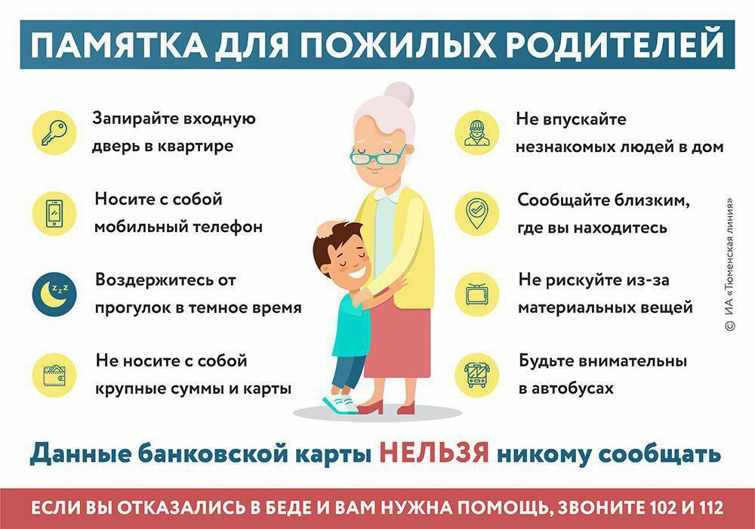
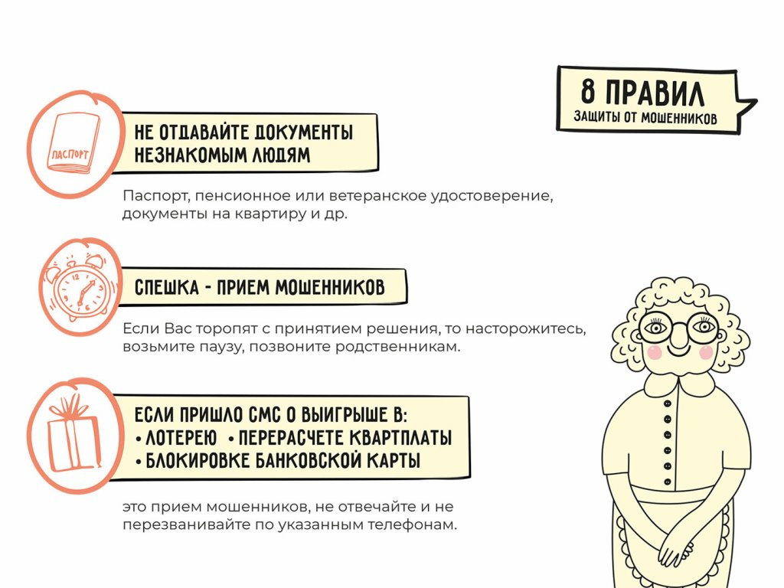

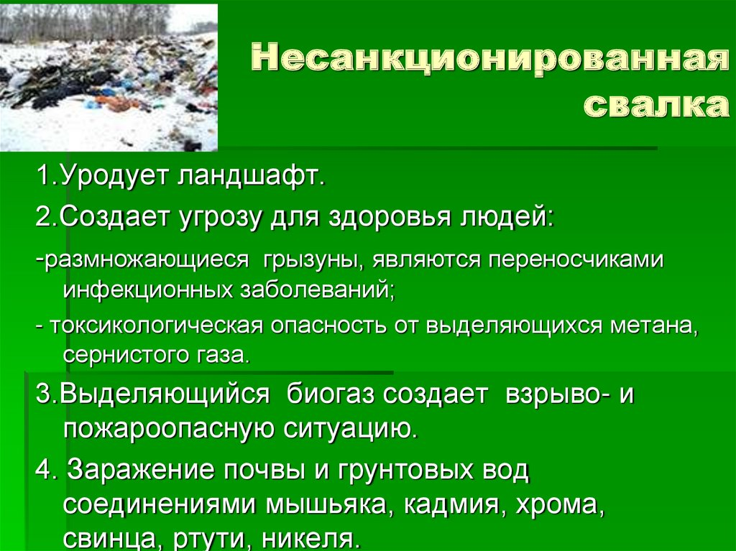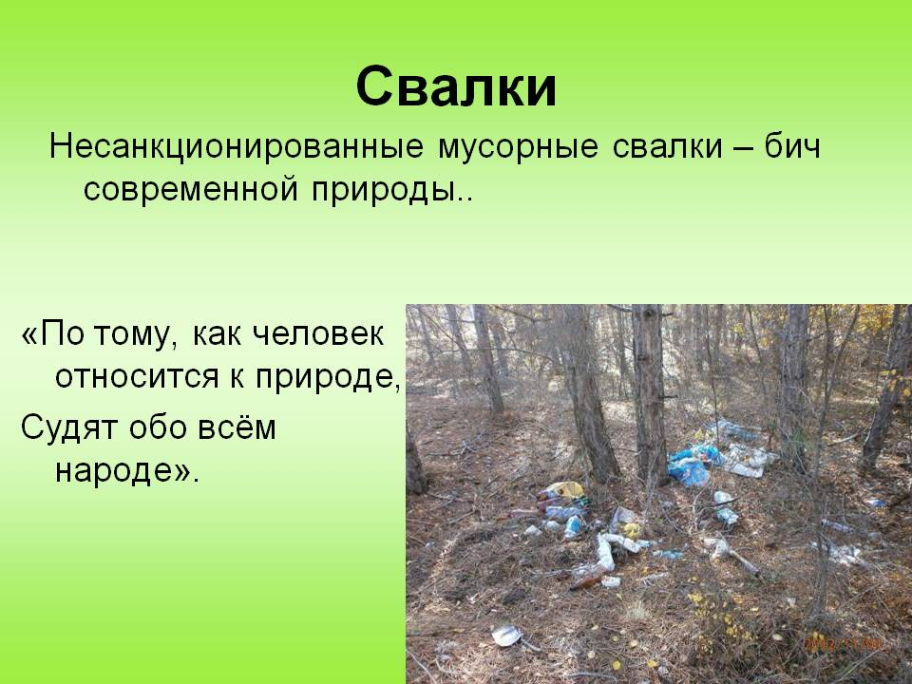
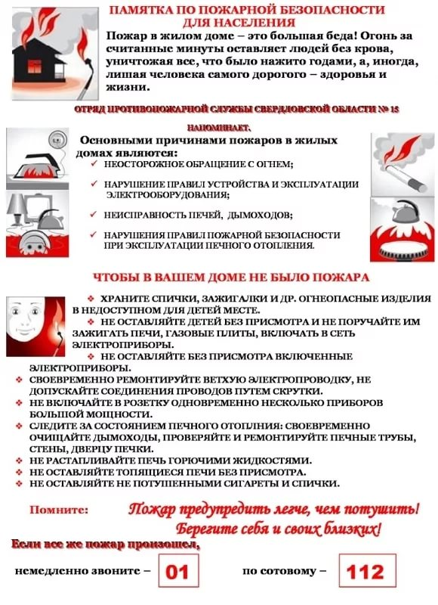
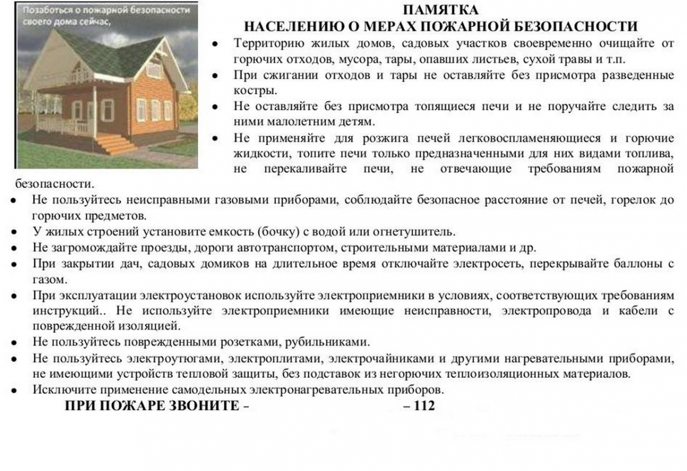
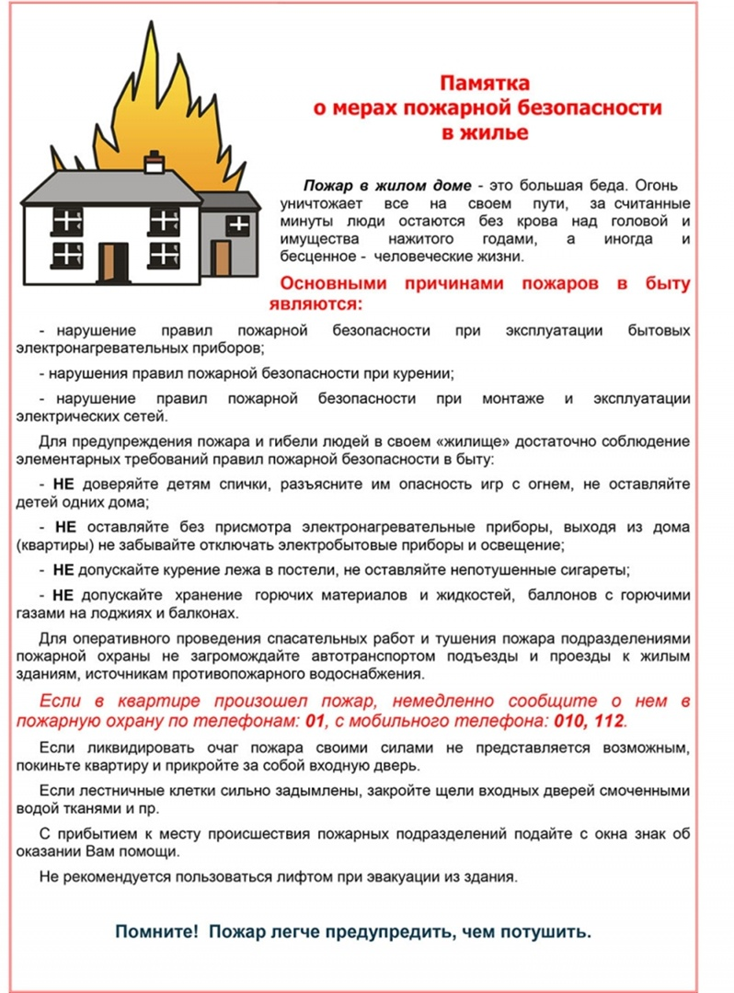
Учредитель: Совет депутатов Веребьинского сельского поселения  Издатель: Администрация Веребьинского сельского поселения  Адрес издателя: 174271.Новгородская область, Маловишерский район, д.Веребье, ул. 1 Мая, д.47 | Главный редактор: Тимофеева Т.В.  Адрес редакции: 174271.Новгородская область, Маловишерский район, д.Веребье, ул. 1 Мая, д.47  Телефон: 35-633, e-mail: werebje@yandex.ru  Интернет – страница бюллетеня www.verbadm.ru/Веребьинский вестник | Тираж: 5 экз.  Распространяется бесплатно  Номер подписан: 30.06.2021

